MINISTERE DES SERVITEURS DU PEUPLE  --------------  CABINET  --------------  SECRETARIAT PERMANENT DE LA MODERNISATION DE L'ADMINISTRATION ET DE LA BONNE GOUVERNANCE |  | BURKINA FASO  La Patrie ou la Mort, nous Vaincrons

DOCUMENT DE SPÉCIFICATIONS FONCTIONNELLES ET TECHNIQUES
REFONTE DU GUICHET VIRTUEL UNIQUE DE L'ADMINISTRATION PUBLIQUE (GVAP)

Référence | Specifications_Refonte_GVAP.docx
Date | 09/07/2026
Indice de révision | 01
État | Document initial
Document source | Cahier des charges de la refonte du GVAP, version 1.0 du 25/06/2026

Objet du document : le présent document formalise les spécifications fonctionnelles et techniques détaillées de la refonte du GVAP à partir du cahier des charges validé. Il décrit l'expression des besoins, les fonctionnalités, les acteurs, l'architecture logicielle, la conception des données, des tests et de la sécurité, l'infrastructure de déploiement ainsi que la feuille de route de mise en œuvre.

Table des mises à jour du document :
Indice | Date | Objet de la mise à jour | Auteur
0.1 | 09/07/2026 | Création à partir du cahier des charges validé | SP-MABG
0.2 | —/07/2026 | Élaboration et consolidation | CoTech
1.0 | —/07/2026 | Amendements et validation | CoTech

Diffusion :
Destinataires | Objet de la diffusion | Date
Participants à l'atelier | Élaboration, examen et validation | —/07/2026
SP-MABG | Conservation et exploitation | —/07/2026
Équipe de développement | Exploitation pour l'implémentation | —/07/2026

Table des matières
Sigles et abréviations 6
Glossaire 8
I. Contexte et justification 9
II. Périmètre du projet 9
1. Portée 9
2. Exclusions 9
3. Axes d'intervention 9
III. Objectifs du projet 10
1. Objectif global 10
2. Objectifs spécifiques 10
3. Résultats attendus 10
4. Livrables attendus 10
IV. Expression et analyse des besoins 12
1. Limites de la version actuelle 12
2. Besoins exprimés 12
V. Spécifications fonctionnelles 13
1. Fonctionnalités du futur GVAP 13
2. Approche conceptuelle : les événements de vie 14
3. Acteurs et rôles du futur système 15
VI. Exigences de sécurité 17
VII. Architecture logicielle du système 17
1. Principes d'architecture 17
2. État de l'art en matière de e-administration 17
3. Choix technologiques 18
4. Architecture microservices 18
a. Architecture API 19
b. Architecture du catalogue 19
c. Architecture du générateur de workflow 19
d. Architecture SSO 19
e. Architecture du bus d'interopérabilité 19
f. Architecture du chatbot IA 19
g. Architecture de supervision et de monitoring 20
h. Architecture DevSecOps 20
VIII. Modélisation UML 21
1. Cas d'utilisation 21
a) Module « Gestion centralisée des utilisateurs (SSO) » 21
b) Module « Catalogue des prestations » 21
c) Module « Gestion des demandes de services » 22
d) Module « Intégration des e-services et bus d'interopérabilité » 23
2. Diagrammes d'activités 24
3. Diagrammes de séquence 24
4. Diagrammes de classes 24
IX. Conception de la base de données et du modèle de données 25
1. Architecture des données 25
2. Modèle conceptuel de données (MCD) 25
3. Modèle logique et modèle physique de données (MLD / MPD) 25
4. Dictionnaire des données (extrait) 25
5. Politique de gestion des référentiels 26
6. Méthodes de stockage et d'accès aux données 26
7. Algorithmes et logique métier 26
X. Conception des tests 27
1. Stratégie de test 27
2. Plan de test 27
3. Cas de test (exemples) 27
4. Environnement de test requis 27
XI. Conception de la sécurité 29
1. Gestion des identités et des accès 29
2. Authentification et SSO 29
3. Journalisation et traçabilité 29
4. Chiffrement et protection des données 29
5. Sécurité des API 29
6. Sécurité des infrastructures 29
7. Continuité de service (PCA/PRA) 29
XII. Infrastructures et déploiement 31
1. Architecture d'hébergement 31
2. Environnements (DEV, TEST/PREPROD, PROD) 31
3. Configuration matérielle requise 31
4. Configuration logicielle requise 31
5. Conteneurisation et orchestration 31
6. Stratégie de déploiement 31
XIII. Maintenance et évolutivité 33
1. Organisation de l'exploitation 33
2. Maintenance corrective 33
3. Maintenance préventive 33
4. Maintenance évolutive 33
5. Gestion des incidents, des changements et des versions 33
6. Plan de maintenance et mécanismes d'extension 33
XIV. Feuille de route de mise en œuvre 34
1. Plan de développement 34
2. Plan de migration 34
3. Plan de déploiement 35
4. Plan de formation 35
5. Plan de conduite du changement 35
6. Indicateurs de suivi (KPI) 35
a) Indicateurs liés au développement 35
b) Indicateurs liés à l'exploitation 36

Sigles et abréviations
Sigle | Signification
ANO | Avis de Non Objection
ANPTIC | Agence Nationale de Promotion des Technologies de l'Information et de la Communication
ANSSI | Agence Nationale de Sécurité des Systèmes d'Information
API | Application Programming Interface
CI/CD | Continuous Integration / Continuous Deployment
CoPil | Comité de Pilotage
CoTech | Comité Technique
DDII | Direction du Développement Institutionnel et de l'Innovation
DGTD | Direction Générale de la Transformation Digitale
DRP | Disaster Recovery Plan (site de reprise d'activité)
DSI | Direction des Systèmes d'Information
GVAP | Guichet Virtuel unique de l'Administration Publique
KPI | Key Performance Indicator (indicateur clé de performance)
KYC | Know Your Customer (vérification d'identité)
LLM | Large Language Model (grand modèle de langage)
MCD / MLD / MPD | Modèle Conceptuel / Logique / Physique de Données
MOA / MOE | Maîtrise d'Ouvrage / Maîtrise d'Œuvre
MSP | Ministère des Serviteurs du Peuple
MTDPCE | Ministère de la Transition Digitale, des Postes et des Communications Électroniques
OIDC | OpenID Connect
ONI | Office National de l'Identification
OWASP | Open Web Application Security Project
PCA / PRA | Plan de Continuité / de Reprise d'Activité
RAG | Retrieval-Augmented Generation
RGI | Référentiel Général d'Interopérabilité
RGS-BF | Référentiel Général de Sécurité du Burkina Faso
RSU / PDI | Registre Social Unique / Personnes Déplacées Internes
SP-MABG | Secrétariat Permanent de la Modernisation de l'Administration et de la Bonne Gouvernance
SSO | Single Sign-On (authentification unique)
UC | Use Case (cas d'utilisation)
UML | Unified Modeling Language
WCAG | Web Content Accessibility Guidelines
WURI | Projet d'identification unique pour l'intégration régionale et l'inclusion en Afrique de l'Ouest

Glossaire
Terme | Définition
Bus d'interopérabilité | Composant d'échange sécurisé permettant la communication normalisée des données entre le GVAP et les systèmes d'information des administrations partenaires.
Couplage (faible, moyen, fort) | Niveau d'intégration d'un e-service existant au GVAP : simple redirection (faible), redirection avec SSO et échange de données (moyen), intégration complète des workflows dans la plateforme (fort).
E-service | Service public dématérialisé accessible en ligne, permettant la soumission et le traitement d'une demande sans déplacement physique.
Événement de vie | Situation de la vie du citoyen ou de l'entreprise (naissance, mariage, création d'entreprise, retraite, etc.) servant de point d'entrée pour regrouper les démarches administratives associées.
Guichet unique numérique | Point d'entrée unique en ligne donnant accès à l'ensemble des services, procédures, formalités et informations de l'administration publique.
Microservice | Composant logiciel autonome, faiblement couplé, déployable indépendamment et communiquant par API.
Procédure / formalité administrative | Ensemble des étapes, pièces et conditions requises pour obtenir un acte ou un service de l'administration.
Workflow | Enchaînement modélisé des étapes de traitement d'une demande de service, depuis la soumission jusqu'à la délivrance de l'acte.

I. Contexte et justification
Dans le cadre de la mise en œuvre du Plan Stratégique Décennal de Modernisation de l'Administration (PSDMA) 2011-2020, le Burkina Faso s'est engagé dans une politique de dématérialisation des services publics. Le Guichet Virtuel unique de l'Administration Publique (GVAP), mis en place en 2016 puis refondu en 2018 dans le cadre du projet e-Burkina, constitue le point d'entrée unique des usagers vers les e-services, procédures, formalités et informations de l'administration publique.
Le portail lancé officiellement le 25 juillet 2019 connaît toutefois de nombreux dysfonctionnements et présente d'importantes lacunes fonctionnelles, liées à un processus de conception insuffisamment inclusif et participatif. Par ailleurs, la dispersion des e-services oblige les usagers à gérer plusieurs liens et comptes, sans mutualisation des données ni authentification centralisée.
Face à l'évolution rapide des technologies, à la croissance des besoins des usagers et aux nouvelles exigences de cybersécurité et d'interopérabilité, la refonte de la plateforme, intégrant un mécanisme centralisé d'authentification (SSO) et un bus d'interopérabilité des e-services, s'avère indispensable. Le présent document de spécifications découle du cahier des charges validé et en constitue la déclinaison opérationnelle pour l'équipe de développement.

II. Périmètre du projet

1. Portée
Le projet prend en compte les e-services et les formalités administratives des ministères et institutions, de leurs structures rattachées et des collectivités territoriales.

2. Exclusions
Le GVAP ne duplique pas les e-services déjà existants au sein des ministères et institutions. Il constitue un canal de transmission et de réception assurant la redirection vers ces e-services, tout en mutualisant les données à travers le bus d'interopérabilité et l'authentification unique (SSO).

3. Axes d'intervention
- la refonte de l'architecture technique de la plateforme existante ;
- la conception et le déploiement du mécanisme de SSO pour une authentification centralisée et sécurisée ;
- la mise en place d'un bus d'interopérabilité pour l'intégration harmonisée des e-services des administrations ;
- la refonte de l'interface utilisateur (UI/UX) pour une meilleure ergonomie et accessibilité ;
- le recensement des données communes ;
- la migration des données existantes vers la nouvelle architecture dans le respect des normes de sécurité ;
- l'intégration de nouveaux services numériques identifiés par les administrations partenaires ;
- la formation des utilisateurs et administrateurs de la plateforme ;
- la rédaction de la documentation technique et fonctionnelle complète.

III. Objectifs du projet

1. Objectif global
Développer une version améliorée du GVAP prenant en compte les besoins réels des parties prenantes.

2. Objectifs spécifiques
- concevoir la nouvelle version du GVAP ;
- implémenter les microservices identifiés ;
- déployer le GVAP ;
- former les utilisateurs à l'utilisation du GVAP ;
- élaborer et mettre en œuvre un plan de vulgarisation de la plateforme ;

3. Résultats attendus
- une plateforme GVAP refondue, sécurisée et disponible en ligne ;
- un compte unique centralisé (SSO) donnant accès à l'ensemble des e-services intégrés ;
- un bus d'interopérabilité opérationnel mutualisant les données communes ;
- un catalogue des prestations de l'administration publié et maintenu à jour ;
- des utilisateurs métiers et administrateurs formés ;
- une adoption progressive de la plateforme par les usagers .

4. Livrables attendus
- la note de cadrage ;
- le cahier des charges ;
- l’avis technique de démarrage
- la fiche de description des workflows ;
- le dossier technique de conception (présent document et ses annexes) ;
- les maquettes de la plateforme
- les manuels d'utilisation ;
- les manuels de déploiement et d'exploitation ;
- le guide du développeur ;
- les codes sources ;
- le plan de vulgarisation ;
- le rapport d'audit de sécurité ;
- le rapport de validation des tests fonctionnels ;
- le rapport des tests de performance ;
- l'avis de non objection de l'ANSSI ;
- l’avis de mise en exploitation
- la plateforme en ligne.

IV. Expression et analyse des besoins
L'analyse de l'existant et les travaux de cadrage avec les parties prenantes ont mis en évidence les besoins suivants :

1. Limites de la version actuelle
- dysfonctionnements récurrents et lacunes fonctionnelles du portail lancé en 2019 ;
- dispersion des e-services : les usagers gèrent plusieurs liens et plusieurs comptes ;
- absence d'authentification centralisée et de vérification d'identité (KYC) ;
- absence de bus d'interopérabilité : pas de mutualisation des données communes entre administrations ;
- organisation des services par ministère, peu intuitive pour l'usager et sensible aux réorganisations administratives ;
- ergonomie et accessibilité insuffisantes au regard des standards actuels (mobile first, WCAG) ;
- exigences accrues de cybersécurité non couvertes par l'architecture actuelle.

2. Besoins exprimés
- un point d'entrée unique avec un compte centralisé donnant accès à tous les e-services intégrés ;
- une organisation des services centrée sur les événements de vie de l'usager ;
- la capacité d'intégrer les e-services existants (couplage faible, moyen ou fort) et de générer de nouveaux e-services via un moteur de workflow ;
- le suivi de bout en bout des demandes de services et la réception dématérialisée des actes ;
- la signature électronique des documents et le paiement en ligne (Faso Arzeka) ;
- une assistance des utilisateurs par chatbot, y compris en langues nationales (Mooré, Fulfudé, Dioula) ;
- un tableau de bord de statistiques sur les audiences et le traitement des demandes ;
- la conformité au cadre légal et réglementaire national, notamment la loi n°001-2021/AN sur la protection des données personnelles, la loi n°027-2024/ALT sur l'identification unique électronique et le RGI 2018.

V. Spécifications fonctionnelles

1. Fonctionnalités du futur GVAP
La future version du GVAP doit permettre :
- de créer des comptes centralisés (SSO) donnant accès aux e-services intégrés ;
- de vérifier un compte (KYC) ;
- de s'assurer que l'utilisateur n'est pas un robot (Captcha) ;
- de s'authentifier de manière unique et centralisée ;
- de publier des procédures ou formalités administratives ;
- de mettre à jour une procédure ou formalité administrative ;
- de référencer une structure administrative ;
- d'intégrer un e-service (couplage faible, moyen ou fort) ;
- de créer de nouveaux e-services ;
- de rechercher des services ;
- de soumettre des demandes de service (pour les e-services créés sur le GVAP) ;
- de traiter des demandes de service (pour les e-services créés sur le GVAP) ;
- de recevoir un acte (sur la plateforme ou par courriel) ;
- de suivre des demandes de service ;
- de constituer une base de données des actes administratifs ;
- de créer des entités communes via le bus d'interopérabilité ;
- d'assister les utilisateurs à travers un chatbot ;
- de signer les documents (signature électronique) ;
- d'effectuer des paiements (Faso Arzeka) ;
- de générer des statistiques sur les audiences et le traitement des demandes de services.
Ces fonctionnalités sont regroupées en huit (08) modules présentés dans le tableau suivant :
N° | Module | Principales fonctionnalités | Acteurs principaux
1 | Gestion centralisée des utilisateurs (SSO) | Créer un compte ; vérifier un compte (KYC) ; Captcha ; s'authentifier / se déconnecter ; changer et réinitialiser le mot de passe ; gérer les rôles et privilèges | Usager, Agent public, Administrateur central, ONI/WURI
2 | Gestion du catalogue des prestations | Référencer une structure administrative ; publier une procédure ou formalité ; mettre à jour une procédure ; rechercher un service ; organiser les services par événements de vie | DDII, SP-MABG, Usager
3 | Intégration des e-services existants | Intégrer un e-service en couplage faible, moyen ou fort ; rediriger vers l'e-service avec propagation de l'authentification SSO | DSI sectorielle, Administrateur sectoriel
4 | Génération de nouveaux e-services | Modéliser un workflow ; générer les formulaires et circuits de traitement ; publier le nouvel e-service | Administrateur central, DDII, DSI
5 | Gestion des demandes de services | Soumettre une demande ; joindre des pièces ; payer (Faso Arzeka) ; traiter une demande ; signer électroniquement ; délivrer l'acte (plateforme ou courriel) ; suivre la demande ; historiser les actes | Usager, Agent public, Signataire
6 | Bus d'interopérabilité | Créer et gérer les entités communes ; échanger les données entre administrations ; journaliser les échanges | DSI sectorielles, ONI, Administrateur central
7 | Assistance (chatbot) et support | Assister les usagers (FAQ, orientation, suivi) ; support multilingue (français, mooré, dioula, fulfuldé) ; escalade vers le support humain | Usager, Support
8 | Dashboard | Générer des statistiques d'audience et de traitement ; produire des rapports ; émettre des alertes | SP-MABG, Responsables, Administrateurs
Tableau : Modules et fonctionnalités du futur GVAP

2. Approche conceptuelle : les événements de vie
Le futur GVAP abandonne l'organisation des services publics par ministère au profit d'une organisation centrée sur les événements de vie (« Life Events »), plus intuitive pour les citoyens et indépendante des réorganisations administratives. Cette approche, éprouvée notamment au Maroc, au Canada, à Singapour et en Estonie, s'articule en trois niveaux :
- Niveau 1 – Profils : Citoyen ; Entreprise/Association ; Agent public.
- Niveau 2 – Événements de vie : par exemple « J'attends un enfant », « Je vais à l'école », « Je cherche un emploi », « Je crée mon entreprise », « Je me marie », « Je prends ma retraite », « J'ai perdu un document », « Je paie mes impôts ».
- Niveau 3 – Services : chaque événement ouvre automatiquement les démarches associées. Exemple pour « Je viens d'avoir un enfant » : déclaration de naissance, obtention de l'acte de naissance, enrôlement à l'identification unique, rectification d'état civil.
Les e-services sont structurés selon dix-sept (17) grandes étapes du cycle de vie du citoyen :
N° | Étape | Exemples de services
1 | Naissance et identité | Déclaration de naissance, acte de naissance, CNIB, passeport, certificat de nationalité, identification unique électronique
2 | Enfance et scolarité | Inscription scolaire, transfert d'établissement, examens, résultats, bourses scolaires
3 | Formation et enseignement supérieur | Inscription universitaire, bourses d'études, équivalence et authentification des diplômes, stages
4 | Emploi et vie professionnelle | Recherche d'emploi, concours de la fonction publique, permis de travail, attestations, déclarations sociales, actes de carrière
5 | Création d'entreprise et entrepreneuriat | Création d'entreprise, RCCM, IFU, licences, agréments, déclarations fiscales, accès aux financements
6 | Logement et cadre de vie | Demande de parcelle, permis de construire, titre foncier, raccordement eau et électricité, urbanisme
7 | Mariage et vie familiale | Publication des bans, mariage civil, livret de famille, adoption, divorce, pension alimentaire
8 | Santé et protection sociale | Assurance maladie, prestations sociales, couverture santé, déclarations d'accidents, aides sociales
9 | Mobilité et transport | Permis de conduire, carte grise, immatriculation, contrôle technique, autorisations de transport
10 | Sport, jeux et loisirs | Inscription dans un centre de sport, billetterie, paris sportifs
11 | Tourisme et hôtellerie | Réservation d'hôtel, visite de sites touristiques
12 | Affaires étrangères | Cartes consulaires, procurations, services aux Burkinabè de l'étranger
13 | Fiscalité et obligations citoyennes | Déclaration et paiement des impôts et taxes, quitus fiscal, attestations fiscales
14 | Justice, sécurité et citoyenneté | Casier judiciaire, déclarations de perte ou de vol, assistance juridique, plaintes, dénonciations, recours
15 | Retraite et fin de carrière | Demande de retraite, liquidation des droits, pension, prestations aux retraités
16 | Décès et succession | Déclaration de décès, acte de décès, succession, prestations aux ayants droit, radiation administrative
17 | Inclusion sociale (RSU, PDI) | Services liés au Registre Social Unique et aux personnes déplacées internes
Tableau : Étapes du cycle de vie du citoyen

3. Acteurs et rôles du futur système
N° | Acteur | Description | Rôles / fonctionnalités
1 | Usager citoyen | Personne physique cliente de l'administration | Créer et vérifier son compte ; rechercher un service ; soumettre, payer et suivre une demande ; recevoir un acte ; solliciter l'assistance
2 | Usager entreprise / association | Personne morale cliente de l'administration | Mêmes fonctionnalités que le citoyen pour les démarches de l'entreprise (création, licences, fiscalité, etc.)
3 | Agent public (instructeur) | Agent chargé du traitement des demandes de service | Consulter, instruire, valider ou rejeter une demande ; demander un complément ; préparer l'acte
4 | Signataire | Autorité habilitée à signer les actes | Signer électroniquement les actes ; déléguer la signature selon les règles définies
5 | DDII | Direction chargée du catalogue des services | Référencer les structures ; publier et mettre à jour les procédures et formalités ; gérer le contenu de son périmètre
6 | DSI sectorielle | Direction des systèmes d'information d'un ministère ou d'une institution | Intégrer ou créer les e-services de son secteur ; connecter ses systèmes au bus d'interopérabilité
7 | Administrateur sectoriel | Administrateur désigné par un ministère / une institution | Gérer les utilisateurs, droits et catalogue de son secteur ; intégrer les e-services sectoriels
8 | Administrateur central (SP-MABG / ANPTIC) | Administrateur de la plateforme | Créer de nouveaux e-services ; administrer le SSO, le bus, le Dashboard ; assurer la maintenance globale ; gérer les procédures transversales
9 | Support | Équipe d'assistance aux utilisateurs | Traiter les sollicitations remontées par le chatbot, le numéro vert, WhatsApp et le courriel de support
10 | Systèmes tiers | ONI/WURI, Faso Arzeka, e-services sectoriels, SIGASPE, fichier NERE, etc. | Fournir l'identité (authentification, KYC), le paiement et les données mutualisées via le bus d'interopérabilité
Tableau : Acteurs et rôles du futur système

VI. Exigences de sécurité
La sécurité du GVAP est une exigence transversale couvrant l'ensemble des couches de l'architecture. Elle s'appuie sur les référentiels suivants : le Référentiel Général de Sécurité du Burkina Faso (RGS-BF), le Top 10 OWASP actualisé et les recommandations de l'ANSSI, avec l'obtention de l'Avis de Non Objection (ANO) avant la mise en exploitation.
- conformité à la loi n°001-2021/AN du 30 mars 2021 portant protection des données à caractère personnel ;
- authentification centralisée et sécurisée (SSO), vérification d'identité (KYC) adossée à l'identifiant unique électronique (loi n°027-2024/ALT), protection anti-robot (Captcha) ;
- chiffrement des échanges (HTTPS obligatoire, certificat SSL valide, HSTS) et des données sensibles au repos ;
- sécurisation de la messagerie et du domaine : DNSSEC, SPF/DKIM ;
- journalisation et traçabilité de l'ensemble des actions et échanges inter-administrations ;
- audit de sécurité et tests de montée en charge préalables à la mise en production ;
- plan de continuité d’activité (PCA) et de reprise d'activité (PRA)

VII. Architecture logicielle du système

1. Principes d'architecture
- Architecture microservices : chaque domaine fonctionnel est porté par un service autonome, déployable indépendamment, communiquant par API REST.
- API first : toutes les fonctionnalités sont exposées via des API documentées, consommées par le portail web et les systèmes tiers, derrière une passerelle (API Gateway).
- Sécurité par conception : authentification et autorisation centralisées (SSO OAuth2/OIDC), moindre privilège, journalisation systématique.
- Interopérabilité : échanges normalisés conformes au RGI 2018 via le bus d'interopérabilité.
- Conteneurisation et orchestration : les services sont conteneurisés (Docker) et orchestrés (Kubernetes/K3s) pour la haute disponibilité et la montée en charge.
- Mobile first et accessibilité : interface responsive conforme WCAG 2.1 niveau AA.

2. État de l'art en matière de e-administration
Le modèle retenu s'inspire des guichets uniques numériques organisés par événements de vie (Maroc, Canada, Singapour, Estonie) et des architectures d'échange de données de référence, en particulier X-Road (Estonie), qui garantit des échanges inter-administrations sécurisés, journalisés et décentralisés. Le recours à un fournisseur d'identité conforme aux standards OAuth2/OpenID Connect (tel que Keycloak ou eSignet/MOSIP, en lien avec le projet WURI et l'ONI) correspond aux meilleures pratiques d'identité numérique régalienne.

3. Choix technologiques
Composant | Technologies retenues / candidates
Système d'exploitation | Ubuntu Server LTS
Langages | Java, Python, JavaScript, PHP
Frameworks backend | Spring Boot, Laravel, Django
Frameworks frontend | Angular
SSO / gestion d'identité | Keycloak
Bus d'interopérabilité | X-Road, Kong API
Générateur de workflow | Camunda, Bonita, n8n
Chatbot | Modèle LLM avec approche RAG
Bases de données | PostgreSQL, LDAP, MongoDB
Cache | Redis
Messagerie inter-services | RabbitMQ
Gestion de versions | GitLab local, Git, GitHub
Conteneurisation | Docker + Docker Compose
Orchestration | Kubernetes (K3s)
Supervision | Prometheus, Grafana
Tableau : Choix technologiques

4. Architecture microservices
Huit (08) microservices sont identifiés, chacun exposant ses API derrière la passerelle et disposant de son propre schéma de données :
Microservice | Responsabilité
Catalogue | Gestion du catalogue des prestations de l'administration (structures, procédures, formalités, événements de vie, moteur de recherche)
SSO | Gestion centralisée des utilisateurs : comptes, KYC, authentification unique, rôles et habilitations
Intégration | Intégration des e-services existants (couplage faible, moyen, fort) et propagation de session
Demande de services | Soumission, instruction, signature, délivrance et suivi des demandes ; base des actes administratifs ; paiement (Faso Arzeka)
Bus d'interopérabilité | Échanges de données inter-administrations et gestion des entités communes (citoyen, acte, parcelle, véhicule)
Dashboard | Statistiques, rapports et alertes sur les audiences et le traitement des demandes
Générateur Workflow | Génération intégrale de nouveaux e-services (formulaires, circuits de traitement, règles)
Chatbot | Assistance et support des utilisateurs, y compris multilingue (français et langues nationales)
Tableau : Microservices du GVAP

a. Architecture API
Une passerelle API constitue le point d'entrée unique des flux applicatifs. Elle assure le routage vers les microservices, la vérification des jetons d'accès émis par le SSO, la limitation de débit (rate limiting), la journalisation et la publication du catalogue d'API. Les API sont de type REST/JSON, versionnées et documentées (OpenAPI).

b. Architecture du catalogue
Le microservice Catalogue gère le référentiel des structures administratives, des procédures et formalités, et leur classement par profils et événements de vie. Il alimente le moteur de recherche du portail et expose des API de consultation aux autres modules.

c. Architecture du générateur de workflow
Le générateur de workflow s'appuie sur un moteur BPMN (Camunda, Bonita ou n8n) ou toute autre approche. Les workflows décrits dans les fiches de description sont modélisés graphiquement, puis exécutés par le moteur : génération des formulaires de demande, affectation des tâches aux agents instructeurs, gestion des états, délais et notifications, jusqu'à la signature et la délivrance de l'acte.

d. Architecture SSO
Le SSO repose sur un fournisseur d'identité conforme OAuth2/OpenID Connect. Il centralise les comptes des usagers et des agents, gère la vérification d'identité (KYC) en interconnexion avec l'ONI et le projet WURI (identifiant unique électronique), applique le Captcha à la création de compte et à l'authentification, et propage l'identité vers les e-services intégrés (fédération d'identité). Il porte également la gestion des rôles et habilitations de la plateforme.

e. Architecture du bus d'interopérabilité
Le bus d'interopérabilité (X-Road ou équivalent via Kong API) organise les échanges de données entre le GVAP et les systèmes des administrations partenaires (base des procédures, base des structures publiques, base des fonctionnaires, base des identités de l'ONI, fichier NERE des entreprises, e-services sectoriels). Il gère les entités communes (citoyen, acte, parcelle, véhicule), applique les règles de consentement et de protection des données personnelles et journalise l'intégralité des échanges.

f. Architecture du chatbot IA
Le chatbot s'appuie sur un modèle de langage (LLM) associé à une base de connaissances documentaire interrogée par RAG (procédures, FAQ, tutoriels). Il oriente l'usager vers le bon service, répond aux questions fréquentes, aide au suivi des demandes et prend en charge le multilinguisme (français, mooré, dioula, fulfuldé). Les demandes complexes sont escaladées vers le support humain (numéro vert, WhatsApp, courriel).

g. Architecture de supervision et de monitoring
La supervision repose sur Prometheus (collecte des métriques des conteneurs, des services et de l'infrastructure) et Grafana (tableaux de bord et alertes). Les journaux applicatifs sont centralisés afin de suivre la disponibilité (objectif ≥ 99 %, puis ≥ 99,5 % à 12 mois), les performances et les incidents, avec des délais de résolution cibles de 8 heures à 6 mois et 4 heures à 12 mois.

h. Architecture DevSecOps
La chaîne DevSecOps s'appuie sur GitLab (dépôts locaux) : intégration continue (build, tests unitaires et d'intégration, analyse statique du code), analyse de sécurité (dépendances, images de conteneurs, règles OWASP), puis déploiement continu vers les environnements de développement, de recette/préproduction et de production, avec validation manuelle avant la production.

VIII. Modélisation UML

1. Cas d'utilisation
Les cas d'utilisation ci-dessous décrivent les principales interactions des acteurs avec le système. Les diagrammes correspondants (cas d'utilisation, activités, séquence, classes) sont produits avec un outil UML et joints en annexe du dossier de conception.

a) Module « Gestion centralisée des utilisateurs (SSO) »

Cas d'utilisation UC-01 | Créer un compte
Acteurs | Usager (citoyen, entreprise/association), Agent public
Pré-conditions | L'utilisateur accède au portail GVAP et ne dispose pas encore de compte.
Scénario nominal | • L'utilisateur choisit « Créer un compte » et sélectionne son profil (citoyen, entreprise/association, agent public).  • Il renseigne ses informations d'identification et valide le Captcha.  • Le système envoie un code de confirmation (OTP) par courriel ou par SMS ; après saisie du code par l'utilisateur, le système confirme l'adresse et active le compte, avec un statut KYC « non vérifié » par défaut.
Scénarios alternatifs | • Captcha invalide ou code expiré : le système renvoie un autre code et invite l'utilisateur à recommencer.
Post-conditions | Le compte centralisé est créé et actif, avec un statut KYC « non vérifié » par défaut. Depuis son tableau de bord, l'utilisateur dispose d'un bouton « Vérifier mon identité » lui permettant de déclencher à tout moment l'UC-02 « Vérifier l'identité (KYC) » afin de faire passer son compte au statut « vérifié ».
Tableau : Cas d'utilisation UC-01 « Créer un compte »
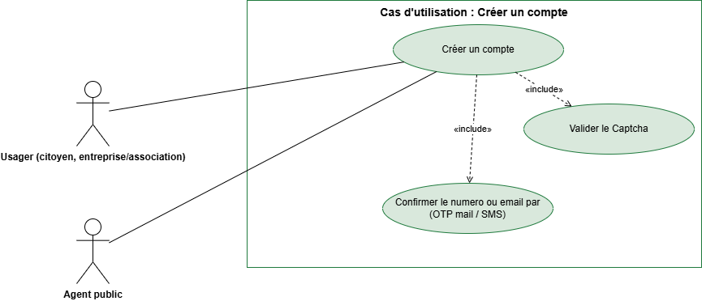
Figure 1 : Diagramme de cas d'utilisation — Créer un compte

Cas d'utilisation UC-02 | Vérifier l'identité (KYC)
Acteurs | Usager, Système GVAP (vérificateur), API ONI (source des données de référence)
Pré-conditions | L'utilisateur dispose d'un compte actif, créé via l'UC-01 « Créer un compte », dont le statut KYC est « non vérifié » par défaut.
Scénario nominal | • L'utilisateur clique sur le bouton « Vérifier mon identité » depuis son tableau de bord, ou y est redirigé automatiquement lors de l'accès à un service qui exige un compte vérifié.  • L'utilisateur saisit ou confirme ses informations d'identité (numéro de pièce, date de naissance, type de document).  • L'utilisateur joint les pièces requises : photo de profil, photo de la pièce d'identité (recto-verso), photo de profil tenant la pièce.  • Le système GVAP interroge l'API de l'ONI pour obtenir les données de référence associées à l'identifiant unique électronique de l'utilisateur.  • Le système GVAP croise, sur ses propres serveurs, les données et pièces soumises par l'utilisateur avec les données de référence reçues de l'ONI.
Scénarios alternatifs | • Correspondance confirmée : le statut du compte passe à « vérifié », la date et la méthode de vérification sont enregistrées, et l'utilisateur en est notifié.  • Donnée non trouvée ou pièce non conforme : la vérification est rejetée, l'utilisateur est notifié du motif et peut resoumettre son dossier.
Post-conditions | Le statut de vérification KYC du compte est mis à jour (vérifié ou rejeté) ; en cas de succès, l'utilisateur accède aux e-services sécurisés nécessitant une identité vérifiée.
Tableau : Cas d'utilisation UC-02 « Vérifier l'identité (KYC) »
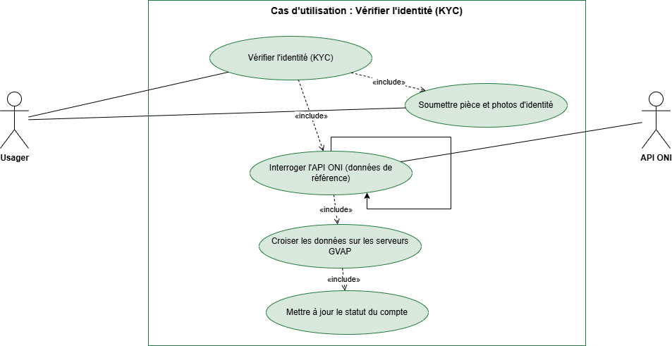
Figure 2 : Diagramme de cas d'utilisation — Vérifier l'identité (KYC)
Cas d'utilisation UC-03 | Se connecter
Acteurs | Tous les utilisateurs disposant d'un compte
Pré-conditions | Le compte est actif.
Scénario nominal | • L'utilisateur saisit ses identifiants (e-mail ou téléphone, mot de passe) sur la mire d'authentification unique.  • Le système valide le Captcha (cf. UC-04 « Valider le Captcha »).  • Le SSO vérifie la correspondance des identifiants ; si la double authentification est activée sur le compte, le système déclenche la vérification 2FA (cf. UC-05 « Authentification à deux facteurs (2FA) »).  • Le SSO ouvre une session sécurisée et délivre un jeton (OIDC/JWT).  • L'utilisateur accède au portail et aux e-services intégrés sans nouvelle authentification.
Scénarios alternatifs | • Identifiants invalides : message d'erreur et proposition de réinitialisation du mot de passe (cf. UC-07 « Réinitialiser le mot de passe »).  • Tentatives multiples : verrouillage temporaire du compte et journalisation de l'événement.
Post-conditions | Une session unique et sécurisée est ouverte pour l'ensemble des services, avec un jeton d'accès (15 min) et un jeton de rafraîchissement (8h).
Tableau : Cas d'utilisation UC-03 « Se connecter »
Cas d'utilisation UC-04 | Valider le Captcha
Acteurs | Usager, Système GVAP
Pré-conditions | L'utilisateur soumet un formulaire sensible (connexion, création de compte, réinitialisation de mot de passe).
Scénario nominal | • Le système affiche un défi Captcha lors de la soumission du formulaire.  • L'utilisateur résout le défi.  • Le système vérifie la réponse et autorise la poursuite du traitement.
Scénarios alternatifs | • Réponse incorrecte : le système régénère un nouveau défi et invite l'utilisateur à recommencer.  • Échecs répétés : le système applique un ralentissement progressif (throttling) pour limiter les tentatives automatisées.
Post-conditions | La soumission est confirmée comme provenant d'un utilisateur humain ; le traitement du formulaire d'origine se poursuit.
Tableau : Cas d'utilisation UC-04 « Valider le Captcha »
Cas d'utilisation UC-05 | Changer le mot de passe
Acteurs | Usager (authentifié)
Pré-conditions | L'utilisateur est connecté et souhaite modifier son mot de passe depuis son espace personnel.
Scénario nominal | • L'utilisateur accède à la rubrique « Sécurité » de son compte et sélectionne « Changer le mot de passe ».  • Il saisit son mot de passe actuel, puis le nouveau mot de passe (deux fois, pour confirmation).  • Le système vérifie le mot de passe actuel et la robustesse du nouveau (8 caractères minimum, une majuscule, un chiffre).  • Le système enregistre le nouveau mot de passe et invalide les sessions actives sur les autres appareils.
Scénarios alternatifs | • Mot de passe actuel incorrect : message d'erreur, aucune modification effectuée.  • Nouveau mot de passe non conforme à la politique de robustesse : message explicatif et nouvelle saisie demandée.
Post-conditions | Le mot de passe est mis à jour ; l'utilisateur reste connecté sur la session en cours et reçoit une notification de sécurité par e-mail.
Tableau : Cas d'utilisation UC-06 « Changer le mot de passe »
Cas d'utilisation UC-06 | Réinitialiser le mot de passe
Acteurs | Usager (non authentifié, mot de passe oublié)
Pré-conditions | L'utilisateur ne parvient pas à se connecter et ne se souvient plus de son mot de passe.
Scénario nominal | • Depuis la page de connexion, l'utilisateur clique sur « Mot de passe oublié » et saisit son e-mail ou son numéro de téléphone.  • Le système valide le Captcha (UC-04) puis envoie un lien ou un code de réinitialisation par e-mail ou SMS.  • L'utilisateur clique sur le lien (ou saisit le code) et définit un nouveau mot de passe conforme à la politique de robustesse.  • Le système enregistre le nouveau mot de passe et invite l'utilisateur à se connecter (UC-03).
Scénarios alternatifs | • Compte inexistant : message générique n'indiquant pas si le compte existe (protection contre l'énumération de comptes).  • Lien ou code expiré (au-delà de 24 heures) : l'utilisateur doit relancer la procédure.
Post-conditions | Le mot de passe est réinitialisé ; l'utilisateur peut se connecter avec ses nouveaux identifiants.
Tableau : Cas d'utilisation UC-07 « Réinitialiser le mot de passe »
Cas d'utilisation UC-07 | Se déconnecter
Acteurs | Usager (authentifié)
Pré-conditions | L'utilisateur dispose d'une session active.
Scénario nominal | • L'utilisateur clique sur « Se déconnecter » depuis le menu de son compte.  • Le système révoque le jeton d'accès et le jeton de rafraîchissement côté serveur SSO.  • L'utilisateur est redirigé vers la page d'accueil publique du GVAP.
Scénarios alternatifs | • Déconnexion automatique après expiration du jeton de rafraîchissement (8h) ou après une période d'inactivité prolongée.
Post-conditions | La session est fermée ; toute tentative d'accès aux e-services nécessite une nouvelle authentification (UC-03).
Tableau : Cas d'utilisation UC-08 « Se déconnecter »
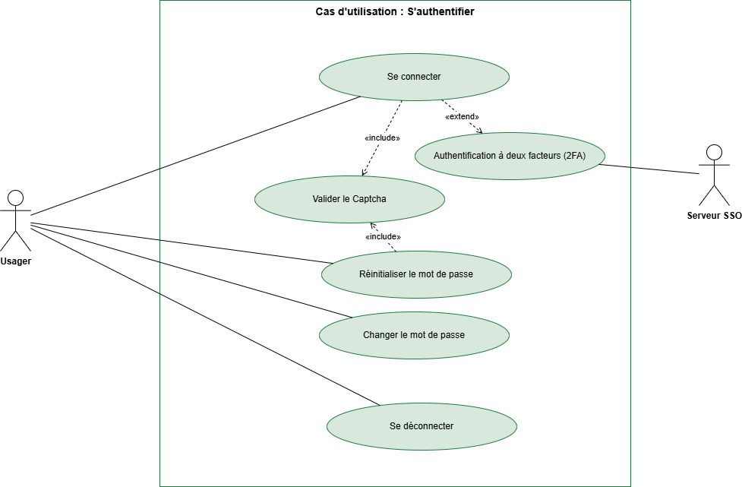
Figure 3 : Diagramme de cas d'utilisation — S'authentifier (Se connecter, Captcha, 2FA, mot de passe, déconnexion)

b) Module « Catalogue des prestations »

Cas d'utilisation UC-08 | Publier une procédure ou formalité administrative
Acteurs | DDII (rédaction), SP-MABG (validation)
Pré-conditions | La structure administrative est référencée ; l'agent DDII est authentifié et habilité.
Scénario nominal | • La DDII saisit la fiche de la procédure (description, pièces, coûts, délais, structure responsable, événement de vie associé).  • Elle soumet la fiche à validation.  • Le SP-MABG contrôle la qualité et valide la publication.  • La procédure est publiée dans le catalogue et indexée par le moteur de recherche.
Scénarios alternatifs | • Fiche non conforme : renvoi à la DDII avec observations pour correction.
Post-conditions | La procédure est consultable par les usagers, classée par profil et par événement de vie.
Tableau : Cas d'utilisation UC-09 « Publier une procédure ou formalité administrative »
Cas d'utilisation UC-09 | Rechercher un service
Acteurs | Usager (avec ou sans compte)
Pré-conditions | Le catalogue est publié.
Scénario nominal | • L'usager choisit son profil puis navigue par événement de vie, ou saisit des mots-clés dans le moteur de recherche.  • Le système affiche les services et procédures correspondants avec leurs fiches détaillées.  • L'usager accède au service (e-service intégré, e-service GVAP ou information sur la formalité).
Scénarios alternatifs | • Aucun résultat : le système propose des suggestions et l'assistance du chatbot.
Post-conditions | L'usager est orienté vers le service recherché.
Tableau : Cas d'utilisation UC-10 « Rechercher un service »
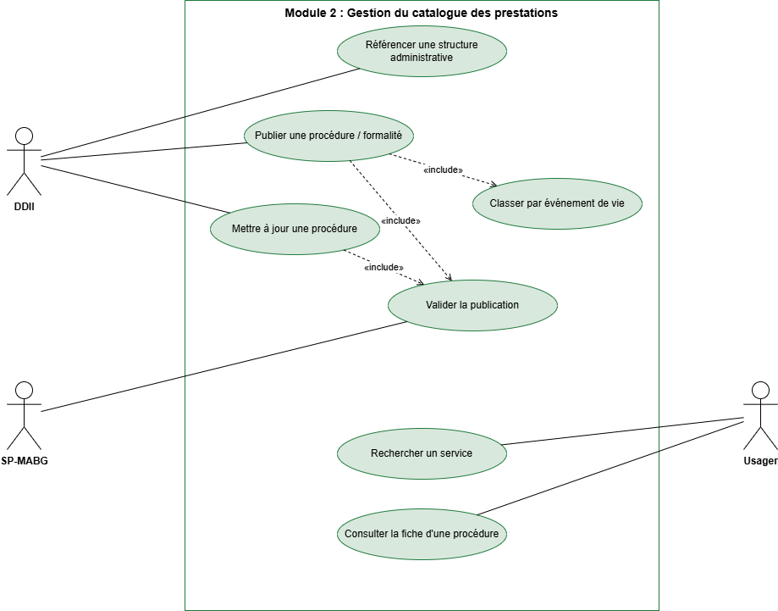
Figure 5 : Diagramme de cas d'utilisation du module Catalogue des prestations

c) Module « Gestion des demandes de services »

Cas d'utilisation UC-10 | Soumettre une demande de service
Acteurs | Usager authentifié
Pré-conditions | L'e-service est créé sur le GVAP ; l'usager est authentifié et son compte vérifié (KYC) si requis.
Scénario nominal | • L'usager sélectionne l'e-service et renseigne le formulaire généré par le moteur de workflow.  • Il joint les pièces requises.  • Le cas échéant, il règle les frais via Faso Arzeka.  • Le système enregistre la demande, délivre un accusé de réception avec numéro de suivi et notifie le service instructeur.
Scénarios alternatifs | • Paiement échoué : la demande est conservée en brouillon jusqu'à régularisation.  • Pièce manquante : le formulaire signale les champs obligatoires non renseignés.
Post-conditions | La demande est créée à l'état « soumise » et visible dans le suivi de l'usager.
Tableau : Cas d'utilisation UC-11 « Soumettre une demande de service »
Cas d'utilisation UC-11 | Traiter une demande de service
Acteurs | Agent public (instructeur), Signataire
Pré-conditions | Une demande est à l'état « soumise » dans la corbeille du service compétent.
Scénario nominal | • L'agent instruit la demande selon le workflow modélisé (vérification des pièces, avis, contrôles via le bus d'interopérabilité).  • Il valide l'instruction ; l'acte est préparé.  • Le signataire signe électroniquement l'acte.  • Le système délivre l'acte à l'usager (espace personnel et/ou courriel), l'archive dans la base des actes administratifs et clôt la demande.
Scénarios alternatifs | • Dossier incomplet : demande de complément notifiée à l'usager, la demande passe à l'état « en attente ».  • Rejet : décision motivée notifiée à l'usager avec voies de recours.
Post-conditions | La demande est clôturée ; l'acte est archivé et traçable ; les statistiques du Dashboard sont mises à jour.
Tableau : Cas d'utilisation UC-12 « Traiter une demande de service »
Cas d'utilisation UC-12 | Suivre une demande de service
Acteurs | Usager authentifié
Pré-conditions | L'usager a soumis au moins une demande.
Scénario nominal | • L'usager consulte son espace « Mes demandes » ou interroge le chatbot avec son numéro de suivi.  • Le système affiche l'état de la demande, l'historique des étapes et les délais.  • Des notifications sont émises à chaque changement d'état.
Post-conditions | L'usager est informé en temps réel de l'avancement de sa demande.
Tableau : Cas d'utilisation UC-13 « Suivre une demande de service »
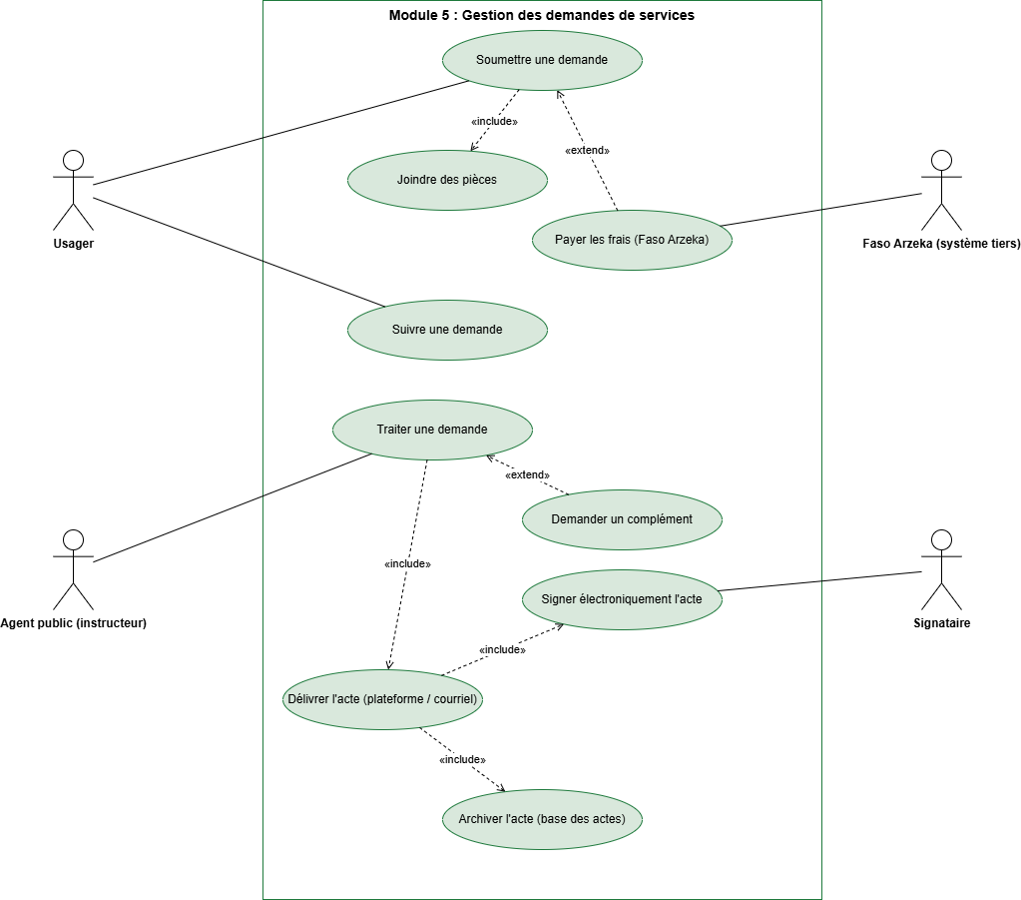
Figure 6 : Diagramme de cas d'utilisation du module Gestion des demandes de services

d) Module « Intégration des e-services et bus d'interopérabilité »

Cas d'utilisation UC-13 | Intégrer un e-service existant
Acteurs | Administrateur sectoriel, DSI sectorielle, Administrateur central
Pré-conditions | L'e-service sectoriel existe ; le niveau de couplage (faible, moyen, fort) est déterminé.
Scénario nominal | • La DSI sectorielle déclare l'e-service dans le module Intégration (URL, API, niveau de couplage).  • En couplage moyen ou fort, la fédération SSO et les échanges via le bus d'interopérabilité sont configurés et testés.  • L'administrateur central valide et publie l'e-service dans le catalogue.
Scénarios alternatifs | • Non-conformité technique ou de sécurité : l'intégration est suspendue jusqu'à mise en conformité.
Post-conditions | L'e-service est accessible depuis le GVAP avec authentification unique et données mutualisées.
Tableau : Cas d'utilisation UC-14 « Intégrer un e-service existant »
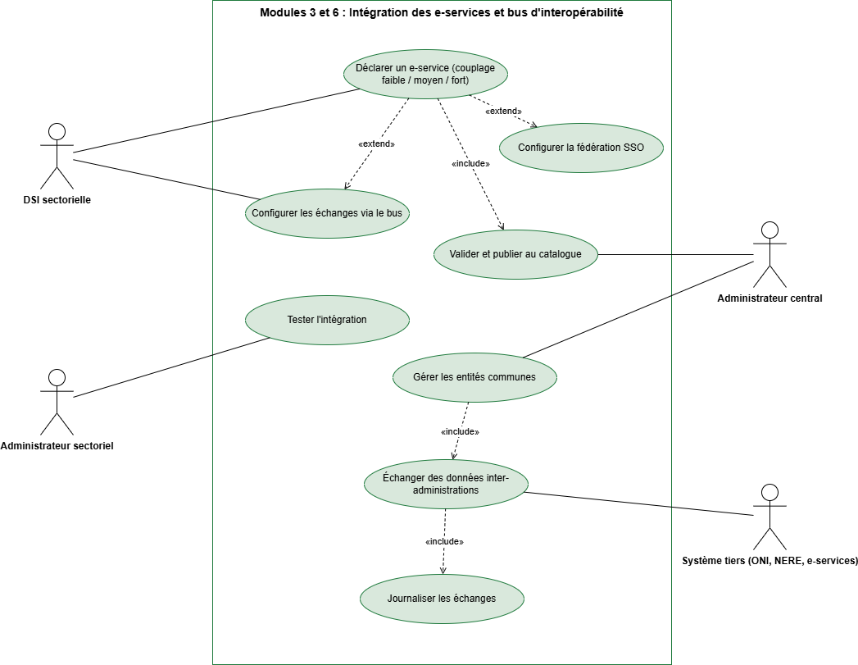
Figure 7 : Diagramme de cas d'utilisation du module Intégration des e-services et bus d'interopérabilité

e) Module « Générateur de workflow »
Le diagramme ci-dessous illustre les cas d'utilisation du module Générateur de workflow, qui permet à l'administrateur central et aux équipes métier de modéliser, générer et publier de nouveaux e-services.
Cas d'utilisation UC-14 | Générer un nouveau e-service (workflow)
Acteurs | Administrateur central, DDII / DSI (métier)
Pré-conditions | Un besoin de nouveau e-service a été validé (dossier de conception) et les données communes nécessaires ont été identifiées.
Scénario nominal | • L'administrateur central modélise le workflow du e-service (étapes, rôles, transitions) via le moteur BPMN.  • Le système génère automatiquement les formulaires de saisie associés aux étapes du workflow.  • L'administrateur central définit le circuit de traitement (affectation des tâches, délais, règles de notification).  • Il publie le nouvel e-service dans le catalogue.  • Le système teste automatiquement le e-service généré (formulaires, transitions, notifications).
Scénarios alternatifs | • Anomalie détectée lors des tests : le e-service est renvoyé à l'étape de modélisation pour correction.  • Modification ultérieure du workflow : une nouvelle version est créée sans interrompre le service en production.
Post-conditions | Le nouvel e-service est disponible dans le catalogue et peut recevoir des demandes des usagers (cf. UC-11 « Soumettre une demande de service »).

Tableau : Cas d'utilisation UC-15 « Générer un nouveau e-service (workflow) »
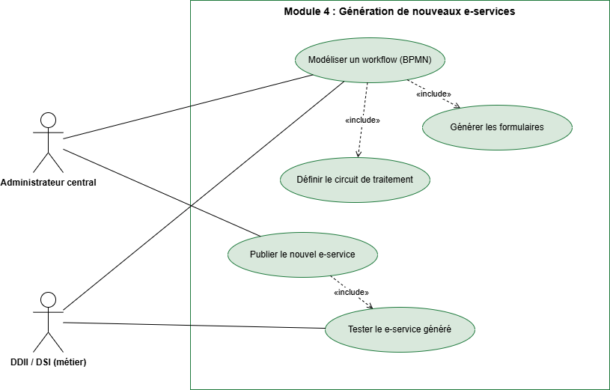
Figure 8 : Diagramme de cas d'utilisation du module Générateur de workflow

f) Module « Assistance (chatbot) et support »

Cas d'utilisation UC-15 | Interroger le chatbot
Acteurs | Usager (citoyen, entreprise/association, agent public)
Pré-conditions | L'usager accède au portail GVAP ou à l'espace chatbot ; une base de connaissances (FAQ, procédures, tutoriels) est publiée.
Scénario nominal | • L'usager formule une question en français ou dans une langue nationale (mooré, dioula, fulfuldé).  • Le chatbot analyse la demande selon une approche RAG sur la base documentaire des procédures et des FAQ.  • Le chatbot fournit une réponse ou oriente l'usager vers le service ou la procédure concernée.  • L'usager peut consulter les tutoriels ou poursuivre la conversation pour affiner sa demande.
Scénarios alternatifs | • Suivi d'une demande : l'usager fournit son numéro de suivi et le chatbot restitue l'état d'avancement de sa demande.  • Question hors périmètre ou ambiguë : le chatbot demande une reformulation ou propose l'escalade vers le support humain.
Post-conditions | L'usager est orienté ou informé ; l'échange est journalisé pour l'amélioration continue de la base de connaissances.
Tableau : Cas d'utilisation UC-15 « Interroger le chatbot »
Cas d'utilisation UC-16 | Escalader vers le support humain
Acteurs | Usager, Support
Pré-conditions | Le chatbot ne peut répondre à la sollicitation ou l'usager demande explicitement un contact humain.
Scénario nominal | • Le chatbot propose l'escalade vers le support (numéro vert, WhatsApp, courriel).  • L'usager choisit un canal et transmet sa demande, avec le contexte de l'échange avec le chatbot.  • Le support traite la sollicitation et répond à l'usager dans le canal choisi.
Scénarios alternatifs | • Indisponibilité du support : un accusé de réception est envoyé avec un délai de traitement indicatif.
Post-conditions | La sollicitation est prise en charge par le support et tracée jusqu'à sa résolution.
Tableau : Cas d'utilisation UC-16 « Escalader vers le support humain »

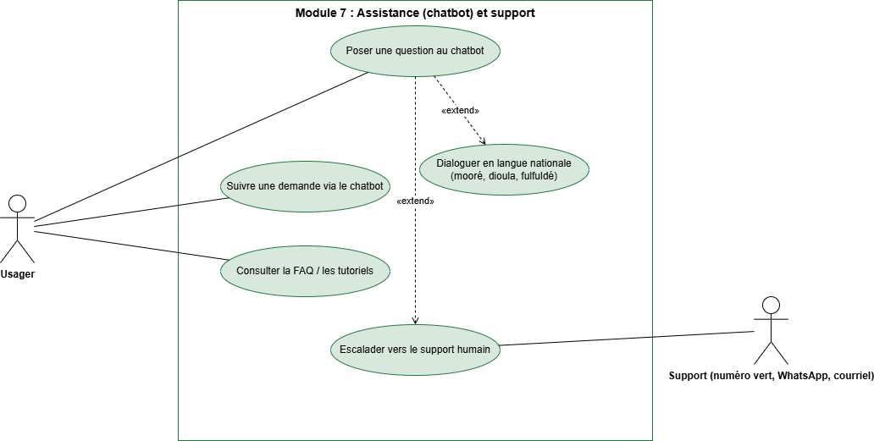
Figure 9 : Diagramme de cas d'utilisation du module Assistance (chatbot) et support

g) Module « Dashboard »
Cas d'utilisation UC-17 | Générer des statistiques et rapports
Acteurs | SP-MABG, Responsables, Administrateurs
Pré-conditions | L'utilisateur est authentifié et habilité à consulter le Dashboard de son périmètre.
Scénario nominal | • L'utilisateur accède au Dashboard et sélectionne les indicateurs souhaités (audiences, demandes traitées, e-services intégrés, etc.).  • Le système agrège les données des microservices (Catalogue, SSO, Demandes de services, Bus d'interopérabilité) et affiche les statistiques.  • L'utilisateur filtre par période, structure ou type de service, puis exporte les données si besoin.
Scénarios alternatifs | • Aucune donnée disponible pour la période sélectionnée : le système affiche un message et propose une autre période.
Post-conditions | Les statistiques et rapports sont produits et peuvent être exportés ou partagés.
Tableau : Cas d'utilisation UC-17 « Générer des statistiques et rapports »
Cas d'utilisation UC-18 | Émettre et traiter une alerte
Acteurs | Système (Dashboard), Responsables, Administrateurs
Pré-conditions | Des seuils d'alerte sont paramétrés (délai de traitement dépassé, indisponibilité, pic d'audience, etc.).
Scénario nominal | • Le système détecte le dépassement d'un seuil paramétré.  • Une alerte est générée et notifiée aux responsables et administrateurs concernés.  • Le responsable consulte l'alerte, l'analyse et engage les actions correctives nécessaires.
Scénarios alternatifs | • Alerte non traitée dans le délai : une relance est émise vers le niveau hiérarchique supérieur.
Post-conditions | L'alerte est tracée, traitée et clôturée avec un historique consultable.
Tableau : Cas d'utilisation UC-18 « Émettre et traiter une alerte »
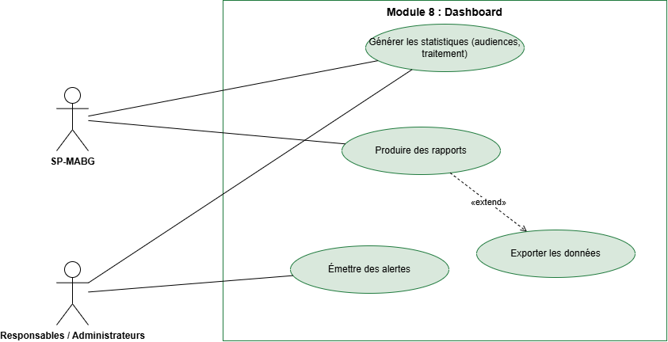
Figure 10 : Diagramme de cas d'utilisation du module Dashboard

2. Diagrammes d'activités
Les diagrammes d'activités décrivent, pour chaque workflow métier issu des fiches de description (quatorze workflows recensés au cadrage), l'enchaînement des activités, les décisions, les acteurs (couloirs) et les états de la demande. Ils sont modélisés en BPMN dans le moteur de workflow et joints en annexe.

a) Créer un compte
Ce diagramme détaille la création d'un compte centralisé, incluant la validation du Captcha et la confirmation par code OTP (courriel ou SMS).
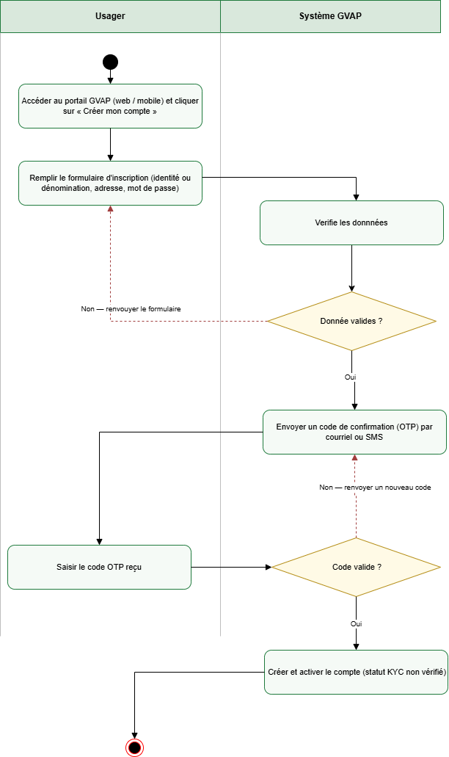
Figure 17 : Diagramme d'activité — Créer un compte

b) Vérifier l'identité (KYC)
Ce diagramme détaille la vérification d'identité déclenchée par l'utilisateur : interrogation de l'API ONI puis croisement des données sur les serveurs GVAP.
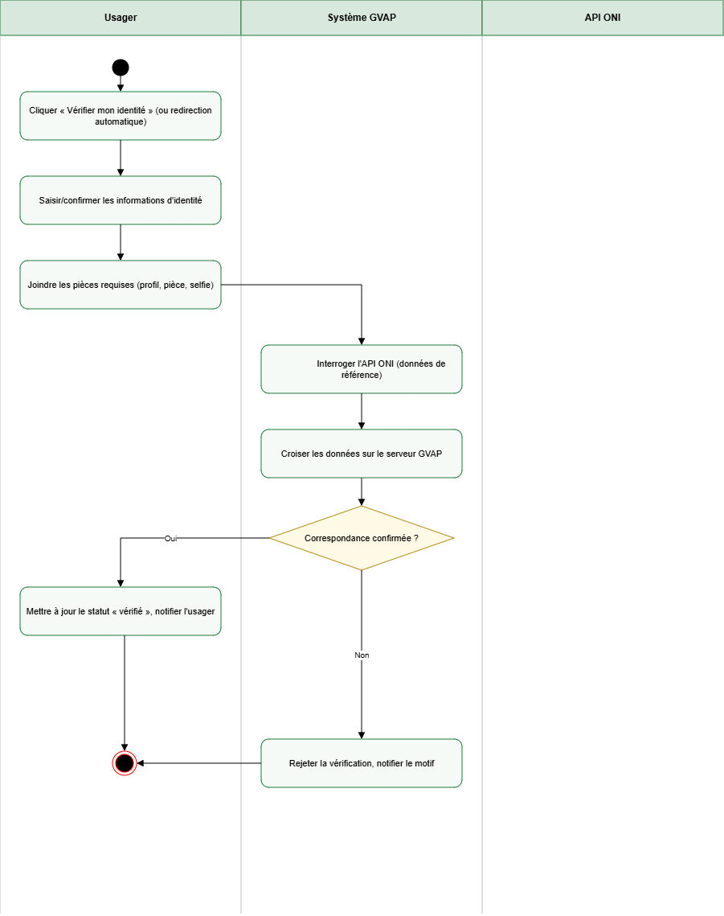
Figure 18 : Diagramme d'activité — Vérifier l'identité (KYC)

c) Se connecter
Ce diagramme détaille l'authentification de l'usager, incluant la validation du Captcha et, le cas échéant, la double authentification (2FA), jusqu'à l'ouverture de la session SSO.
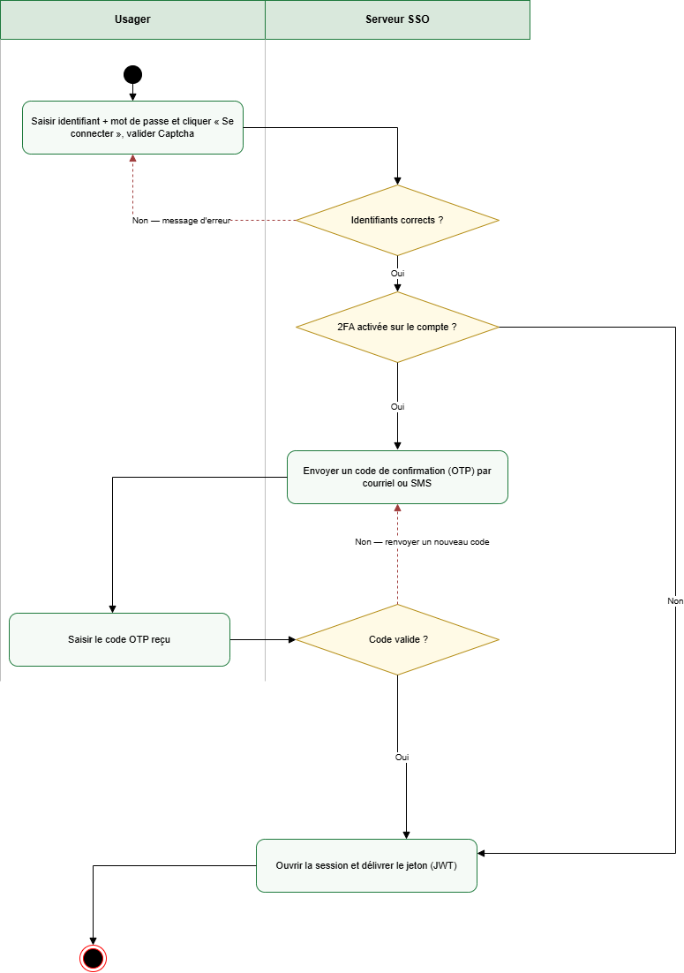
Figure 11 : Diagramme d'activité — Se connecter

d) Valider le Captcha
Ce diagramme détaille la validation anti-robot (Captcha) déclenchée lors de la soumission d'un formulaire sensible (connexion, création de compte, réinitialisation de mot de passe).
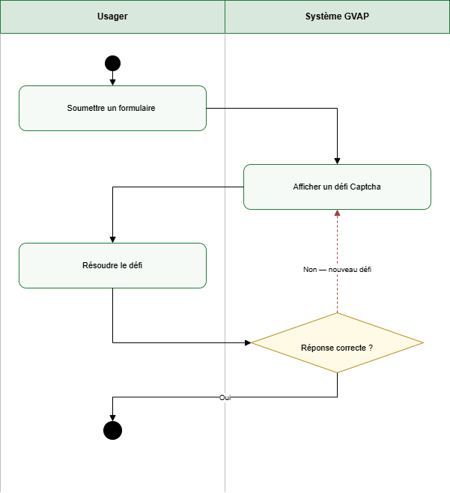
Figure 12 : Diagramme d'activité — Valider le Captcha

e) Changer le mot de passe
Ce diagramme détaille le changement de mot de passe par un usager déjà authentifié, depuis son espace personnel.
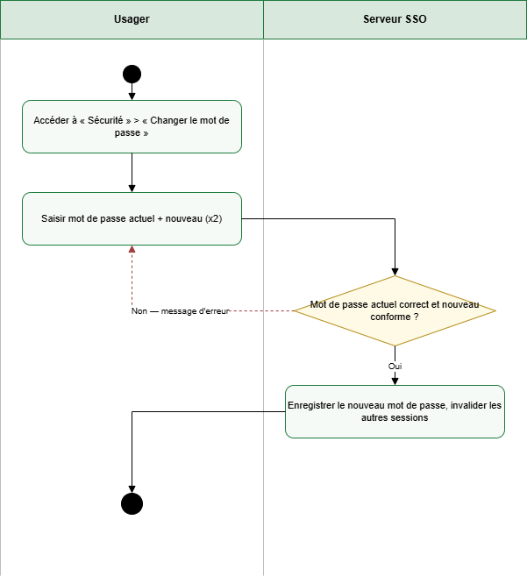
Figure 14 : Diagramme d'activité — Changer le mot de passe

f) Réinitialiser le mot de passe
Ce diagramme détaille la réinitialisation du mot de passe pour un usager n'ayant plus accès à son compte.
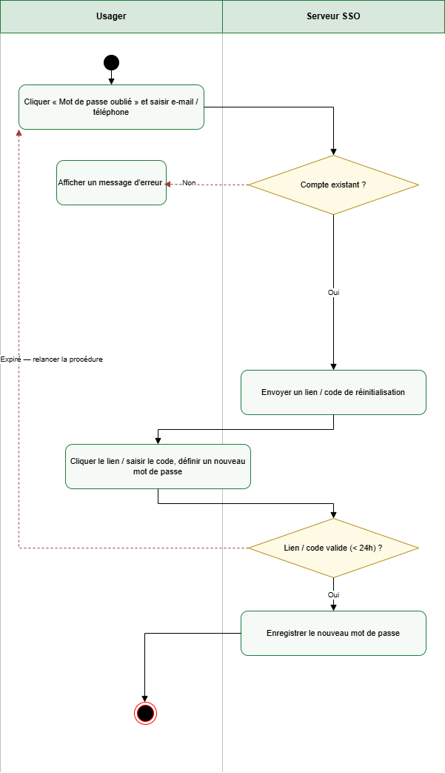
Figure 15 : Diagramme d'activité — Réinitialiser le mot de passe

g) Se déconnecter
Ce diagramme détaille la révocation des jetons de session lors de la déconnexion de l'usager.
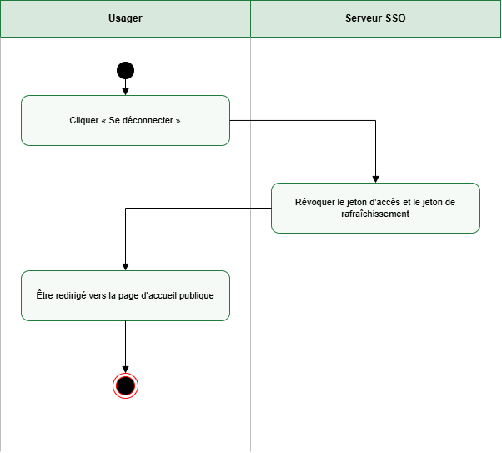
Figure 16 : Diagramme d'activité — Se déconnecter

h) Publier une procédure ou formalité administrative
Ce diagramme détaille la rédaction d'une fiche de procédure par la DDII, sa validation par le SP-MABG et sa publication automatique au catalogue.
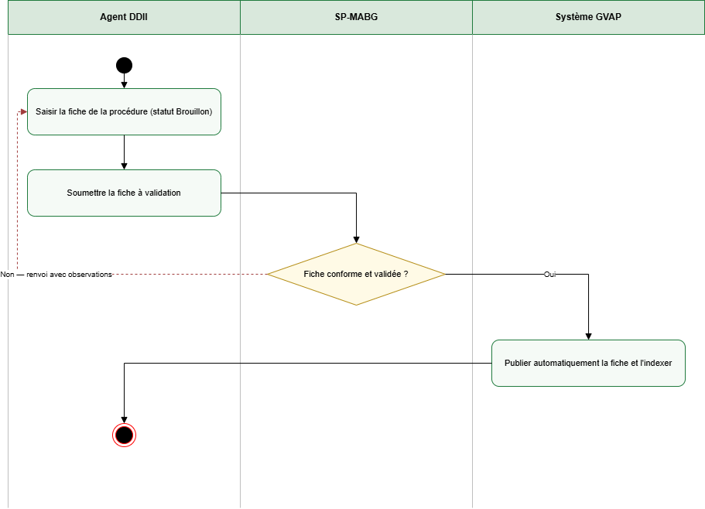
Figure 19 : Diagramme d'activité — Publier une procédure ou formalité administrative

i) Rechercher un service
Ce diagramme détaille la recherche d'un service par un usager, par navigation dans les événements de vie ou par mots-clés.
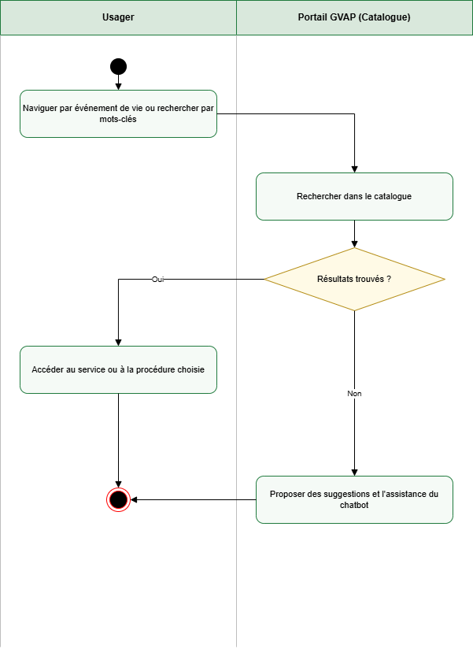
Figure 20 : Diagramme d'activité — Rechercher un service

i) Soumettre une demande de service
Ce diagramme détaille la soumission d'une demande de service par l'usager, avec paiement conditionnel via Faso Arzeka.
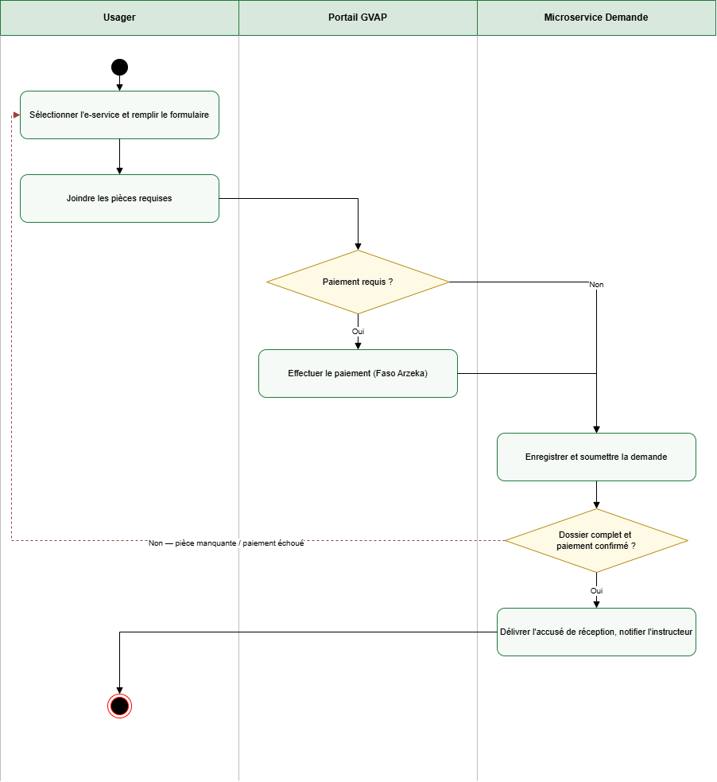
Figure 21 : Diagramme d'activité — Soumettre une demande de service

l) Traiter une demande de service
Ce diagramme détaille l'instruction d'une demande par l'agent, jusqu'à la signature électronique et la délivrance de l'acte.
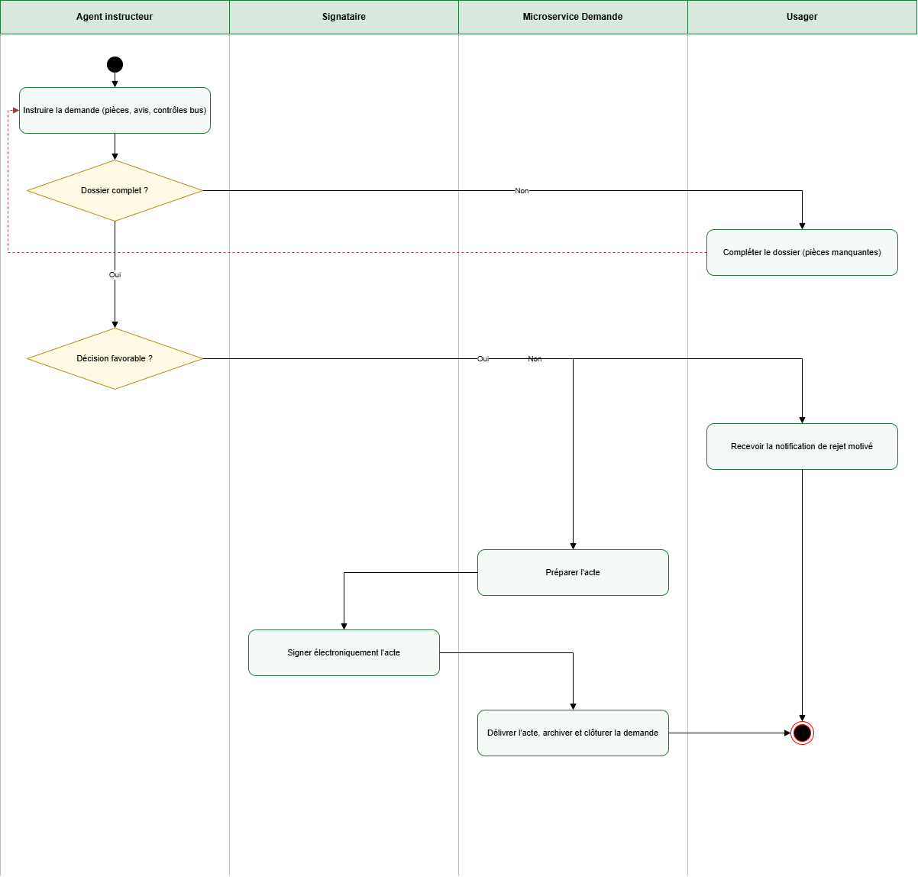
Figure 22 : Diagramme d'activité — Traiter une demande de service

m) Suivre une demande de service
Ce diagramme détaille le suivi d'une demande par l'usager, via son tableau de bord ou le chatbot.
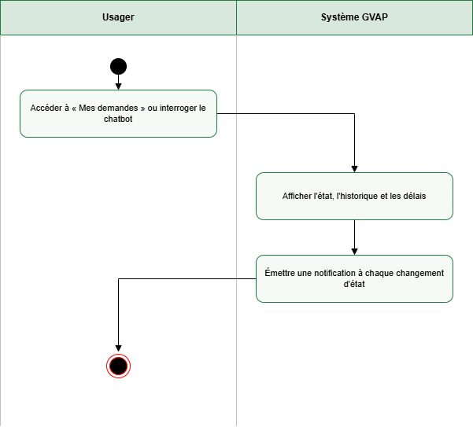
Figure 23 : Diagramme d'activité — Suivre une demande de service

n) Intégrer un e-service existant
Ce diagramme détaille l'intégration d'un e-service sectoriel au GVAP, selon son niveau de couplage.
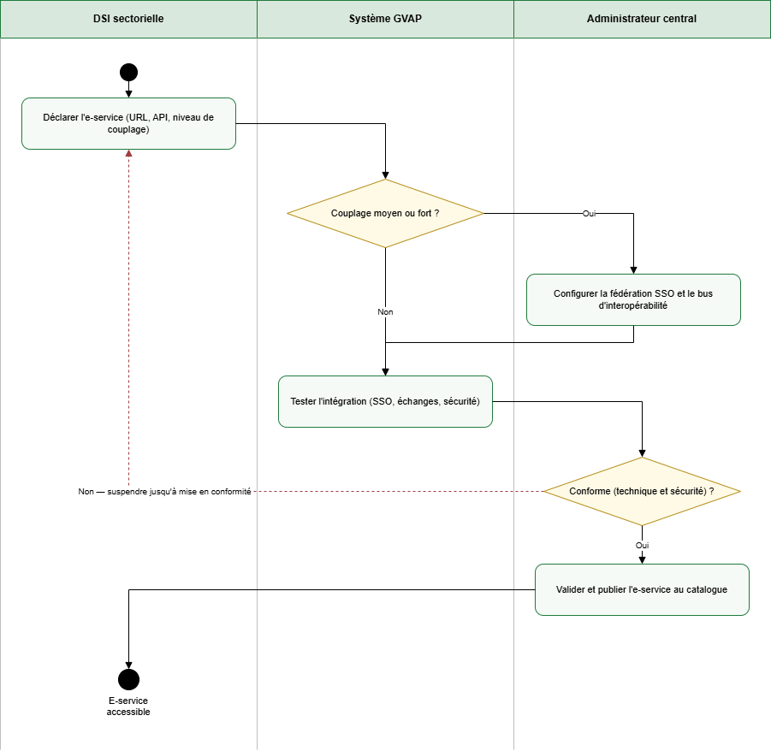
Figure 24 : Diagramme d'activité — Intégrer un e-service existant

o) Générer un nouveau e-service (workflow)
Ce diagramme détaille la modélisation du workflow, la génération des formulaires et la publication d'un nouveau e-service par l'administrateur central.
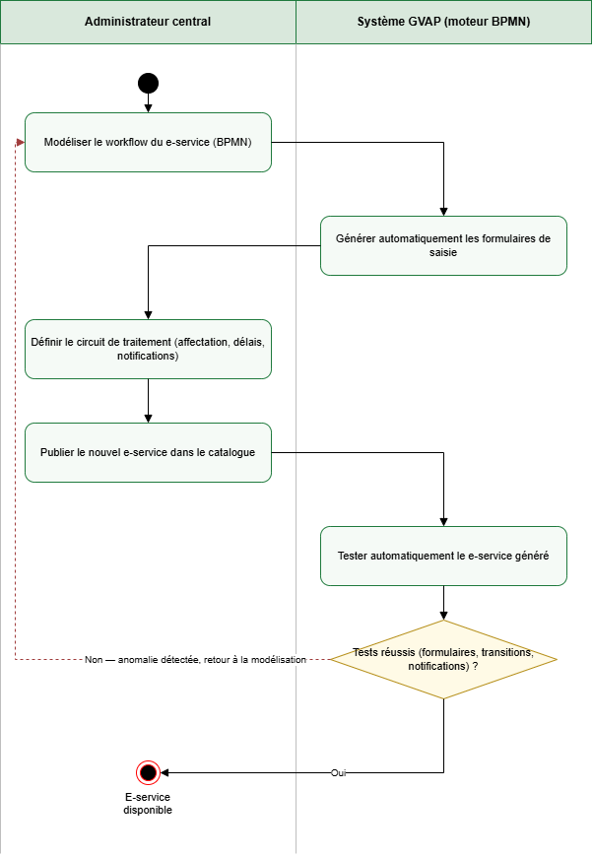
Figure 25 : Diagramme d'activité — Générer un nouveau e-service (workflow)

p) Interroger le chatbot
Ce diagramme détaille l'interaction entre l'usager et le chatbot, avec analyse de la question par une approche RAG.
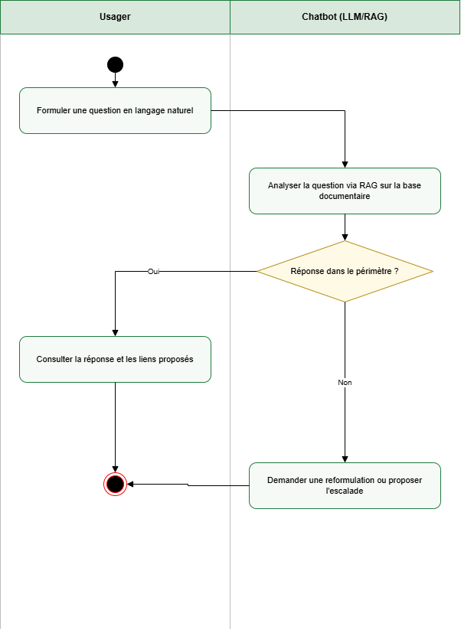
Figure 25 : Diagramme d'activité — Interroger le chatbot

p) Escalader vers le support humain
Ce diagramme détaille l'escalade d'une sollicitation du chatbot vers le support humain.
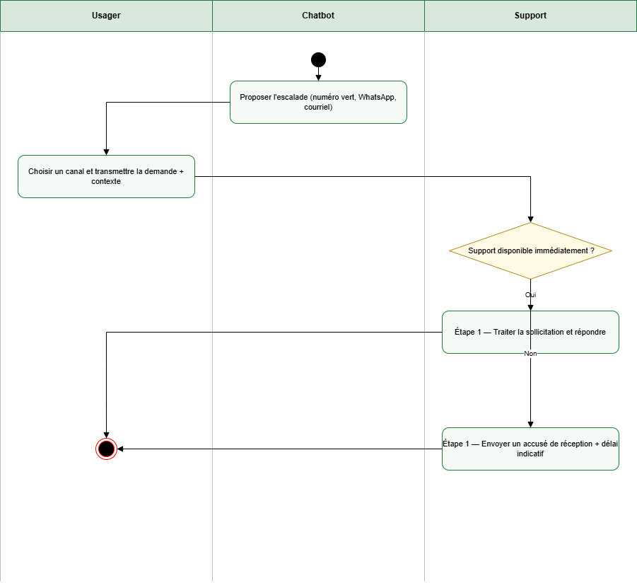
Figure 26 : Diagramme d'activité — Escalader vers le support humain

q) Générer des statistiques et rapports
Ce diagramme détaille la génération et l'export des statistiques du Dashboard.
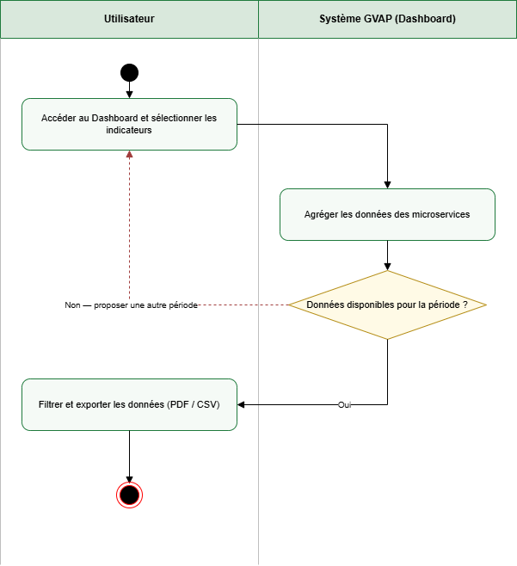
Figure 27 : Diagramme d'activité — Générer des statistiques et rapports

r) Émettre et traiter une alerte
Ce diagramme détaille la détection d'un dépassement de seuil, la notification et le traitement de l'alerte.
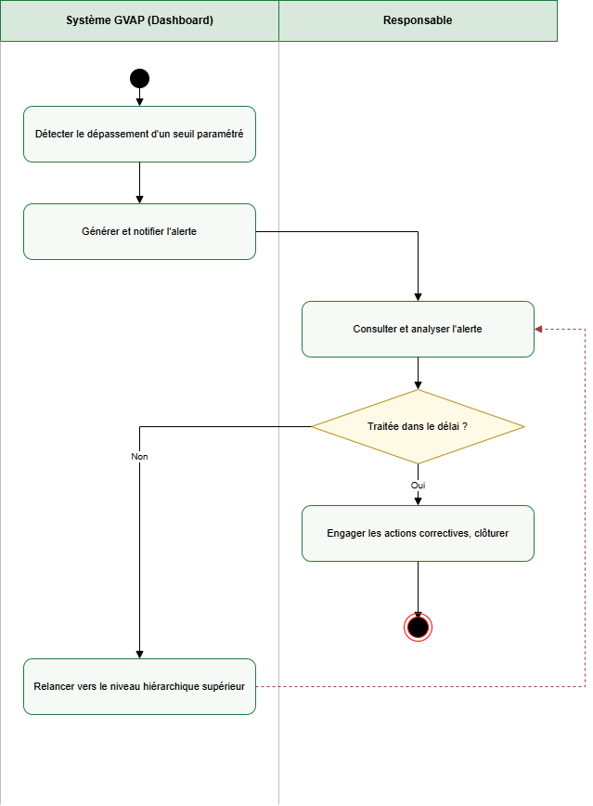
Figure 28 : Diagramme d'activité — Émettre et traiter une alerte

3. Diagrammes de séquence

Les diagrammes de séquence détaillent les interactions entre le portail, la passerelle API, le SSO, les microservices et les systèmes tiers (ONI, Faso Arzeka, e-services sectoriels) pour les scénarios critiques : création de compte avec KYC, authentification SSO, soumission de demande avec paiement, échange de données via le bus d'interopérabilité et signature électronique d'un acte.

a) Créer un compte

Ce diagramme détaille la création d'un compte centralisé, incluant la validation du Captcha et la confirmation par code OTP (courriel ou SMS).

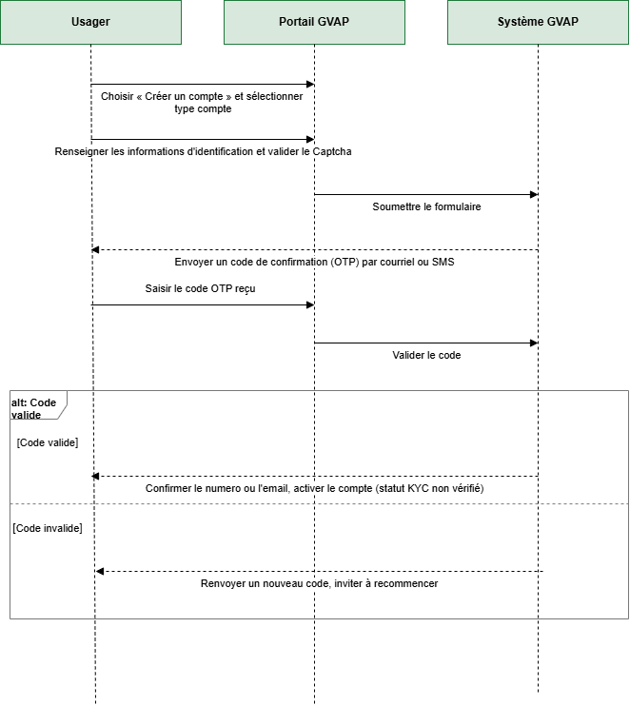

Figure 41 : Diagramme de séquence — Créer un compte

b) Vérifier l'identité (KYC)

Ce diagramme détaille la vérification d'identité déclenchée par l'utilisateur : interrogation de l'API ONI puis croisement des données sur les serveurs GVAP.

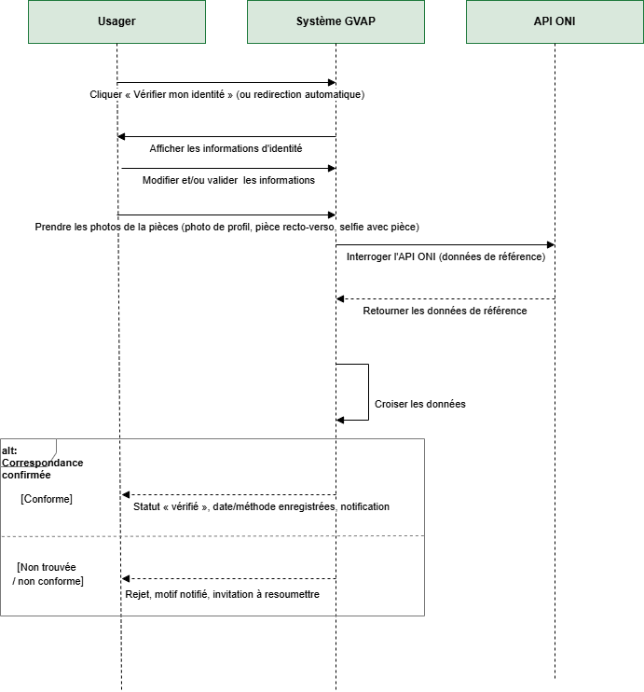

Figure 42 : Diagramme de séquence — Vérifier l'identité (KYC)

c) Se connecter

Ce diagramme détaille l'authentification de l'usager, incluant la validation du Captcha et, le cas échéant, la double authentification (2FA), jusqu'à l'ouverture de la session SSO.

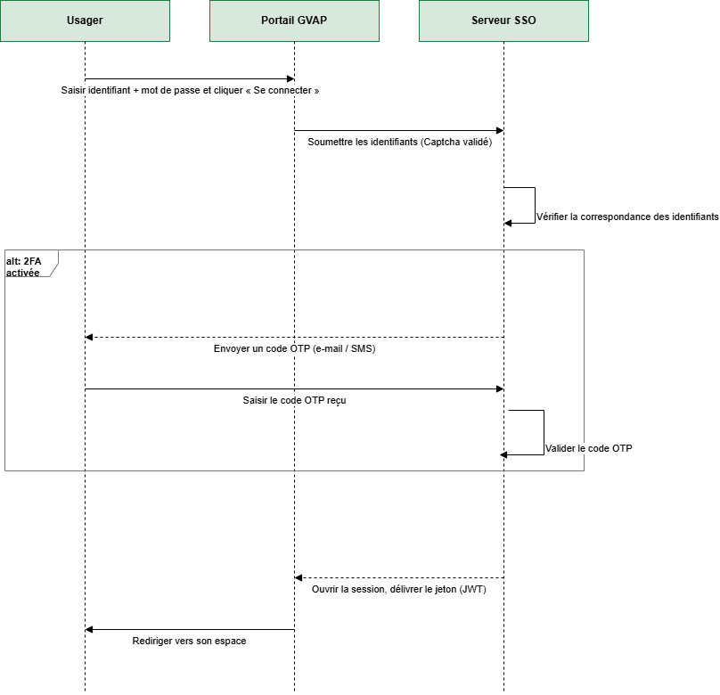

Figure 35 : Diagramme de séquence — Se connecter

d) Valider le Captcha

Ce diagramme détaille la validation anti-robot (Captcha) déclenchée lors de la soumission d'un formulaire sensible (connexion, création de compte, réinitialisation de mot de passe).

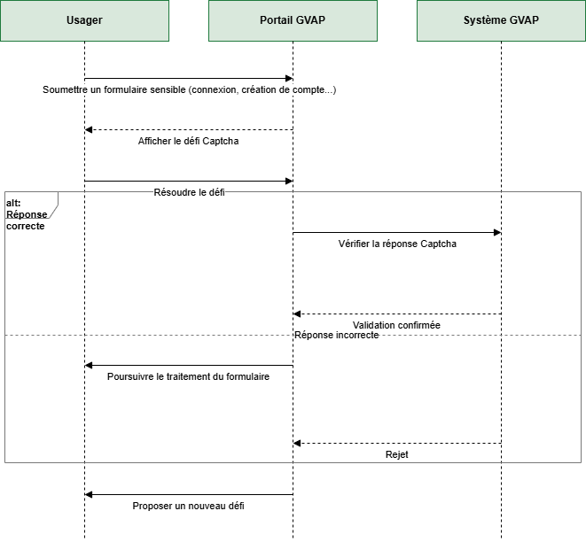

Figure 36 : Diagramme de séquence — Valider le Captcha

e) Changer le mot de passe

Ce diagramme détaille le changement de mot de passe par un usager déjà authentifié, depuis son espace personnel.

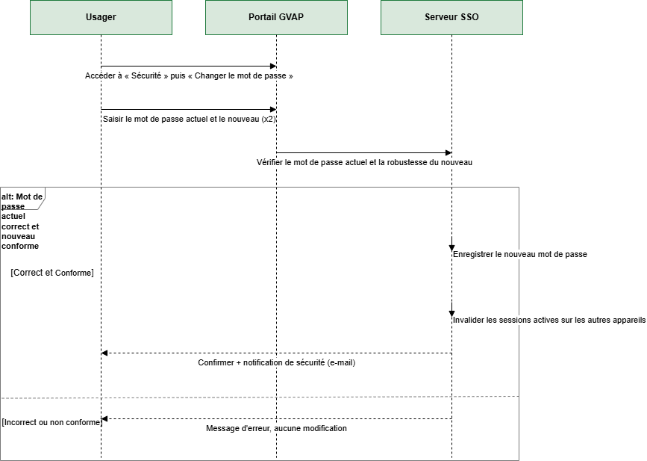

Figure 38 : Diagramme de séquence — Changer le mot de passe

f) Réinitialiser le mot de passe

Ce diagramme détaille la réinitialisation du mot de passe pour un usager n'ayant plus accès à son compte.

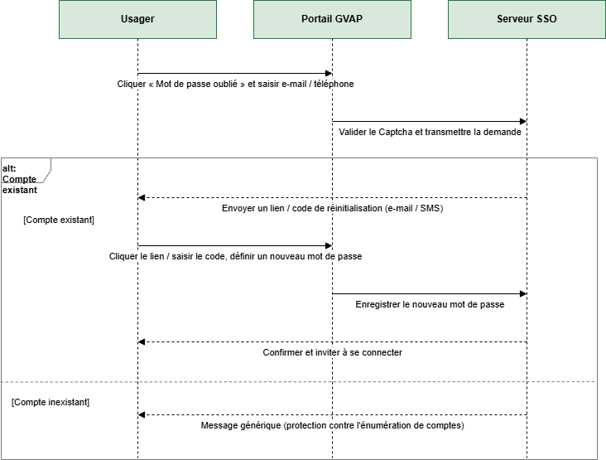

Figure 39 : Diagramme de séquence — Réinitialiser le mot de passe

k) Se déconnecter

Ce diagramme détaille la révocation des jetons de session lors de la déconnexion de l'usager.

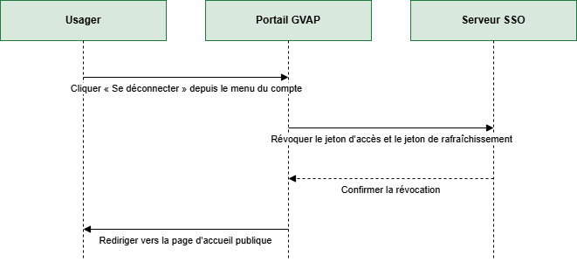

Figure 40 : Diagramme de séquence — Se déconnecter

g) Soumission de demande avec paiement

Ce scénario détaille la soumission d'une demande de service par l'usager, incluant le paiement via Faso Arzeka lorsqu'il est requis, jusqu'à la notification de l'agent instructeur.

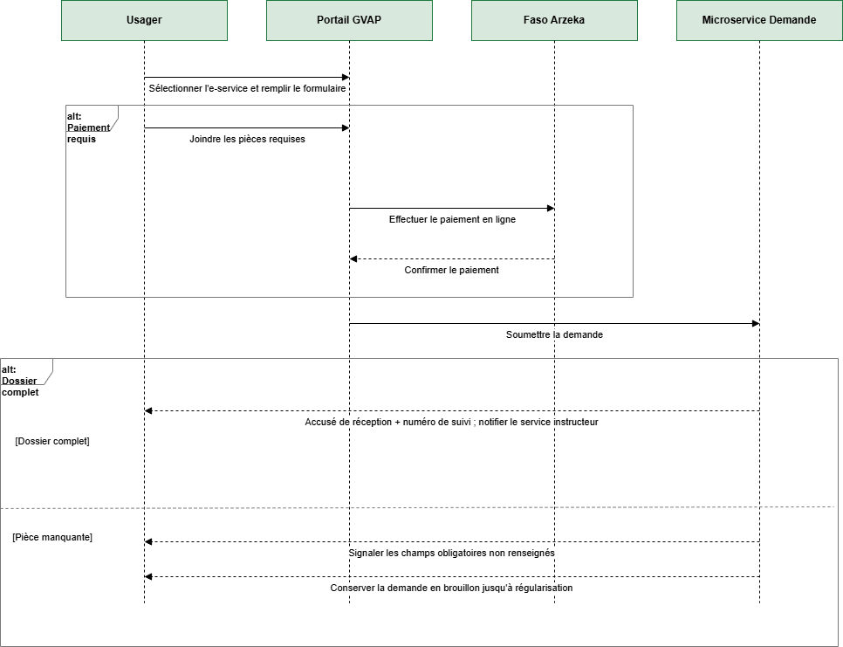

Figure 32 : Diagramme de séquence — Soumission de demande avec paiement

h) Échange de données via le bus d'interopérabilité

Ce scénario détaille l'interrogation d'une administration partenaire par un microservice via le bus d'interopérabilité, avec vérification des habilitations et journalisation de l'échange.

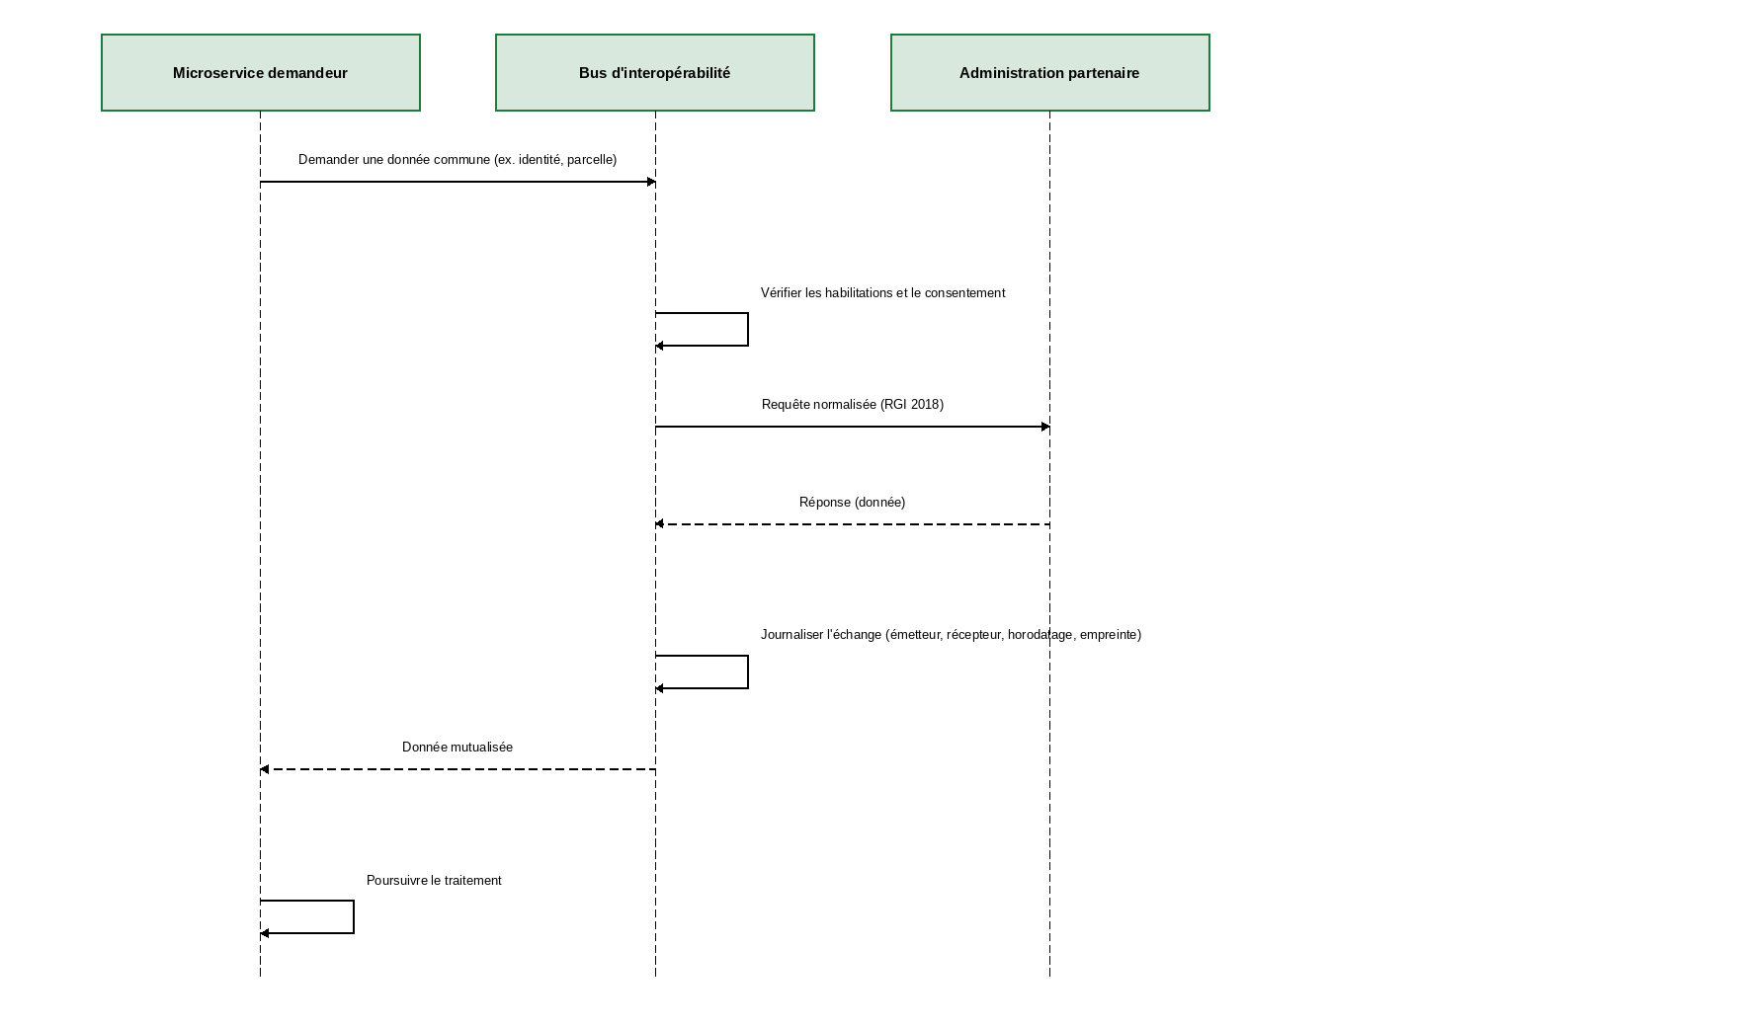

Figure 33 : Diagramme de séquence — Échange de données via le bus d'interopérabilité

i) Publier une procédure ou formalité administrative

Ce diagramme détaille la rédaction d'une fiche de procédure par la DDII, sa validation par le SP-MABG et sa publication automatique au catalogue.

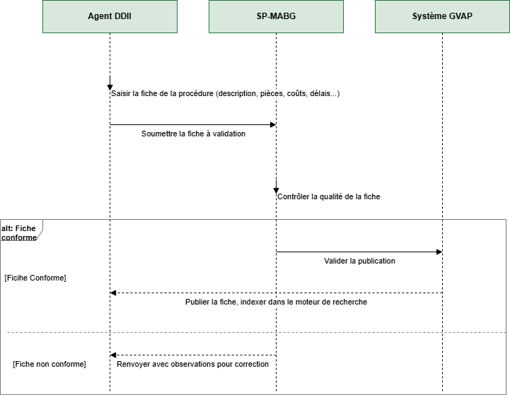

Figure 43 : Diagramme de séquence — Publier une procédure ou formalité administrative

j) Rechercher un service

Ce diagramme détaille la recherche d'un service par un usager, par navigation dans les événements de vie ou par mots-clés.

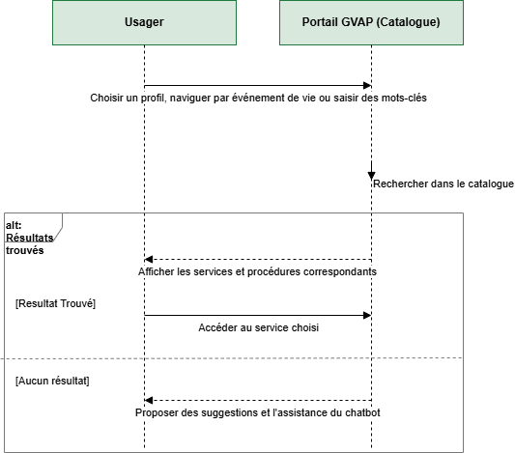

Figure 44 : Diagramme de séquence — Rechercher un service

k) Soumettre une demande de service

Ce diagramme détaille la soumission d'une demande de service par l'usager, avec paiement conditionnel via Faso Arzeka.

Figure 45 : Diagramme de séquence — Soumettre une demande de service

l) Traiter une demande de service

Ce diagramme détaille l'instruction d'une demande par l'agent, jusqu'à la signature électronique et la délivrance de l'acte.

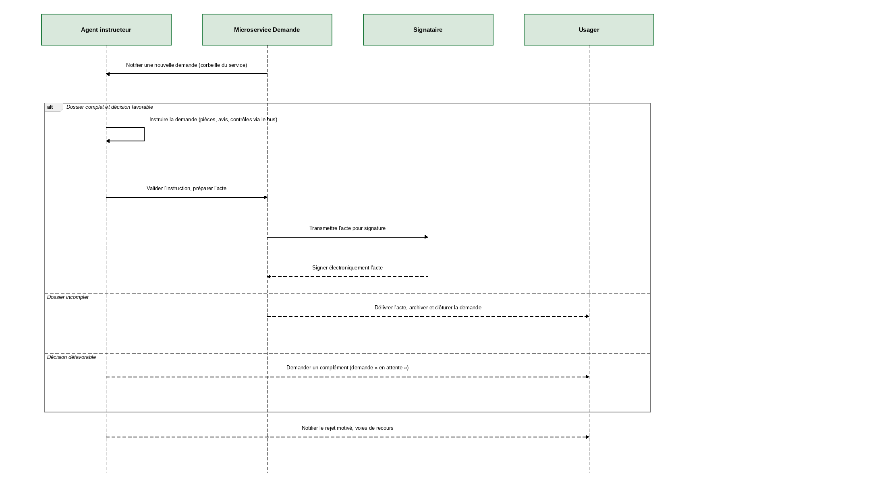

Figure 46 : Diagramme de séquence — Traiter une demande de service

m) Suivre une demande de service

Ce diagramme détaille le suivi d'une demande par l'usager, via son tableau de bord ou le chatbot.

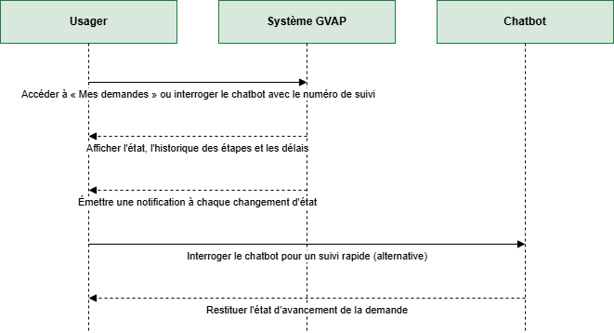

Figure 47 : Diagramme de séquence — Suivre une demande de service

n) Intégrer un e-service existant

Ce diagramme détaille l'intégration d'un e-service sectoriel au GVAP, selon son niveau de couplage.

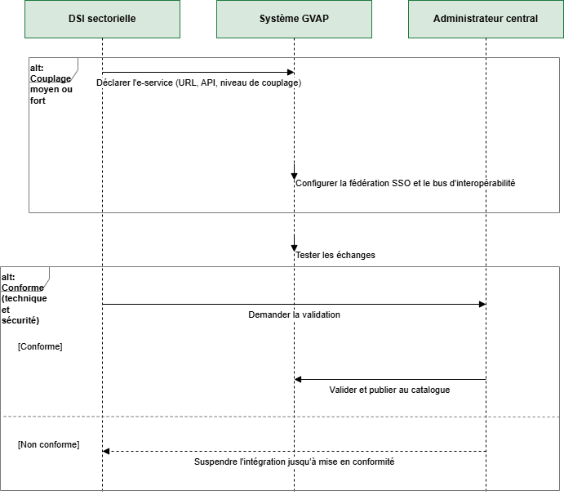

Figure 48 : Diagramme de séquence — Intégrer un e-service existant

o) Générer un nouveau e-service (workflow)

Ce diagramme détaille la modélisation du workflow, la génération des formulaires et la publication d'un nouveau e-service par l'administrateur central.

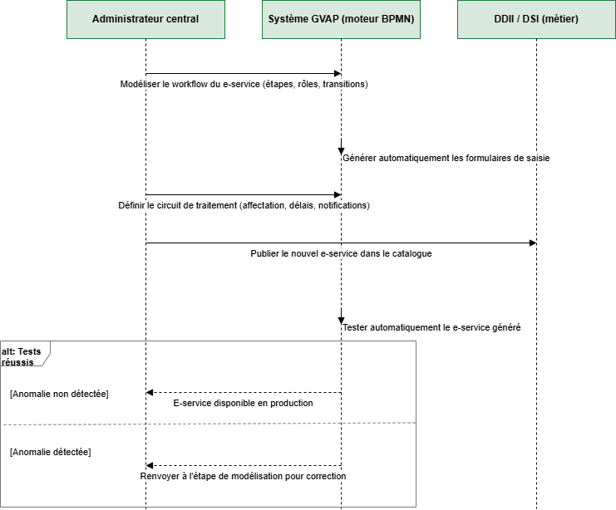

Figure 49 : Diagramme de séquence — Générer un nouveau e-service (workflow)

p) Interroger le chatbot

Ce diagramme détaille l'interaction entre l'usager et le chatbot, avec analyse de la question par une approche RAG.

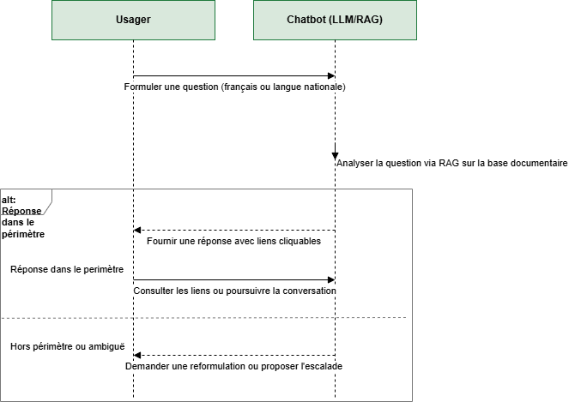

Figure 50 : Diagramme de séquence — Interroger le chatbot

q) Escalader vers le support humain

Ce diagramme détaille l'escalade d'une sollicitation du chatbot vers le support humain.

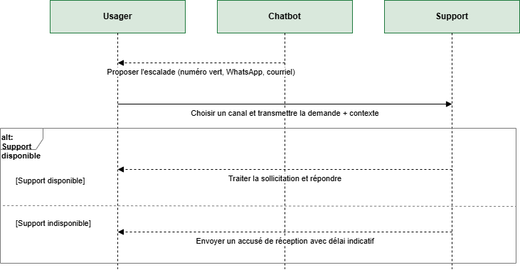

Figure 51 : Diagramme de séquence — Escalader vers le support humain

r) Générer des statistiques et rapports

Ce diagramme détaille la génération et l'export des statistiques du Dashboard.

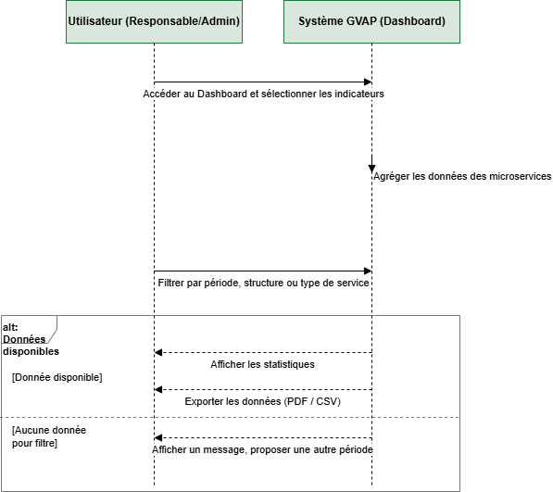

Figure 52 : Diagramme de séquence — Générer des statistiques et rapports

s) Émettre et traiter une alerte

Ce diagramme détaille la détection d'un dépassement de seuil, la notification et le traitement de l'alerte.

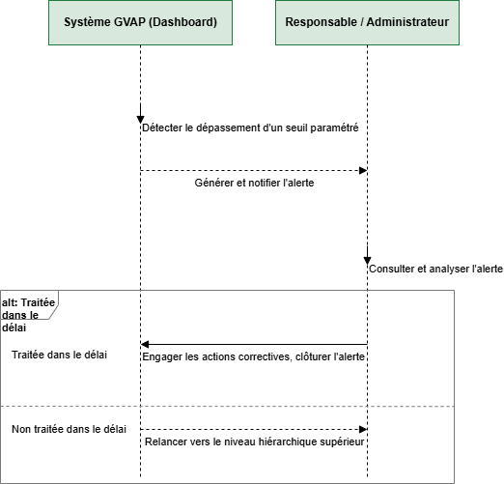

Figure 53 : Diagramme de séquence — Émettre et traiter une alerte

4. Diagrammes de classes
Les diagrammes de classes présentent, microservice par microservice, les entités métier et leurs relations. Les principales entités transverses sont : Utilisateur, Profil, Rôle, Structure, Procédure, ÉvénementDeVie, EService, Workflow, Demande, Pièce, Paiement, Acte, ainsi que les entités communes du bus d'interopérabilité.
Les diagrammes ci-après détaillent, pour chacun des huit (08) modules, les classes, attributs, opérations et relations correspondants, construits à partir de la description fonctionnelle du § V.1, de l'architecture microservices du § VII.4 et du modèle conceptuel de données du § IX.2. La légende de la notation UML utilisée est présentée en premier lieu.
Module 1 — Gestion centralisée des utilisateurs (SSO)
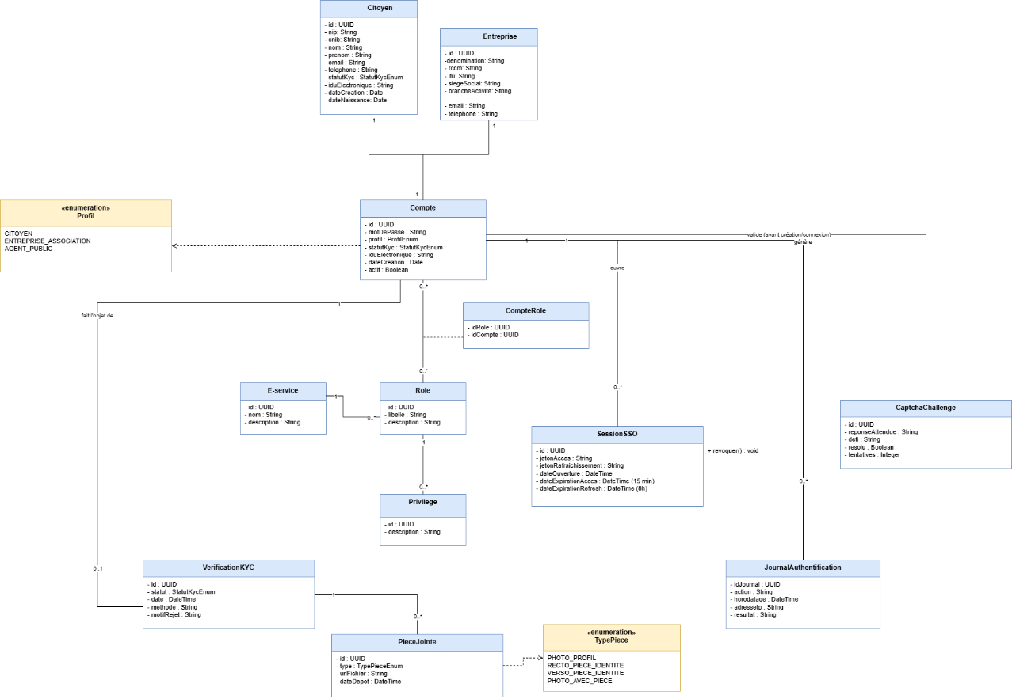

Figure 55 : Diagramme de classes — Module 1 : Gestion centralisée des utilisateurs (SSO)
Module 2 — Gestion du catalogue des prestations
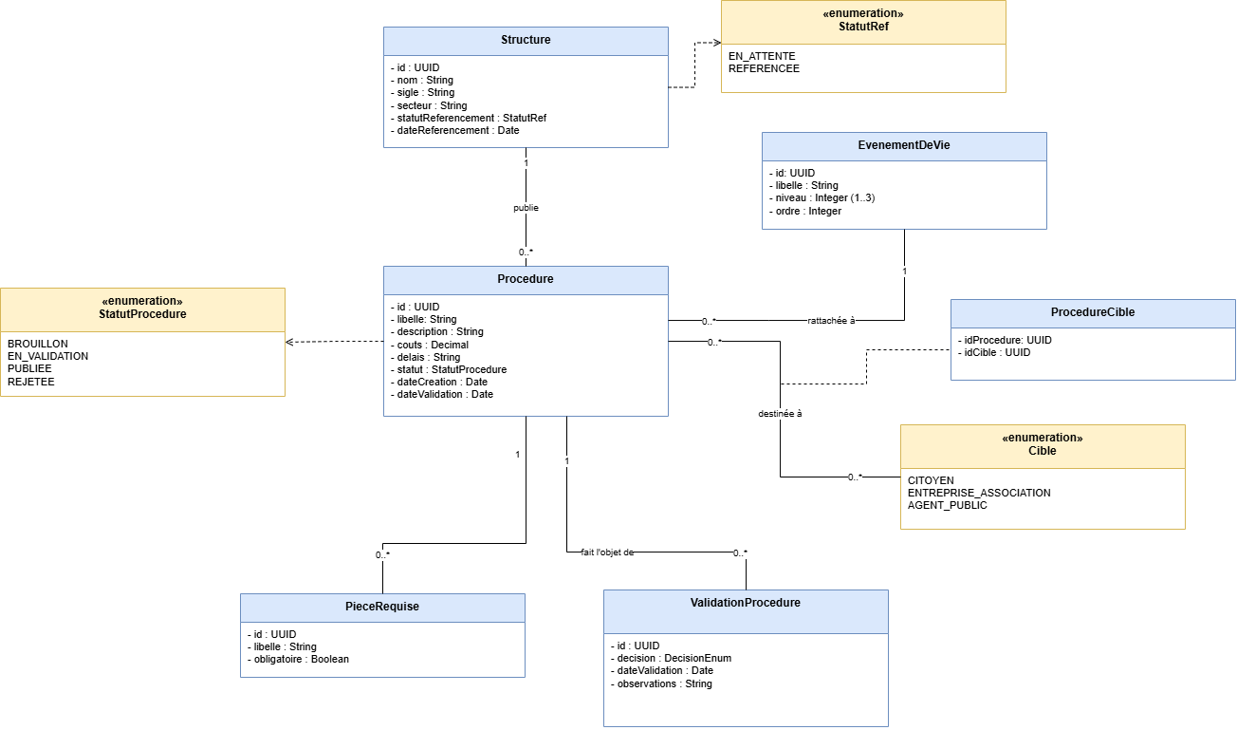

Figure 56 : Diagramme de classes — Module 2 : Gestion du catalogue des prestations
Module 3 — Intégration des e-services existants
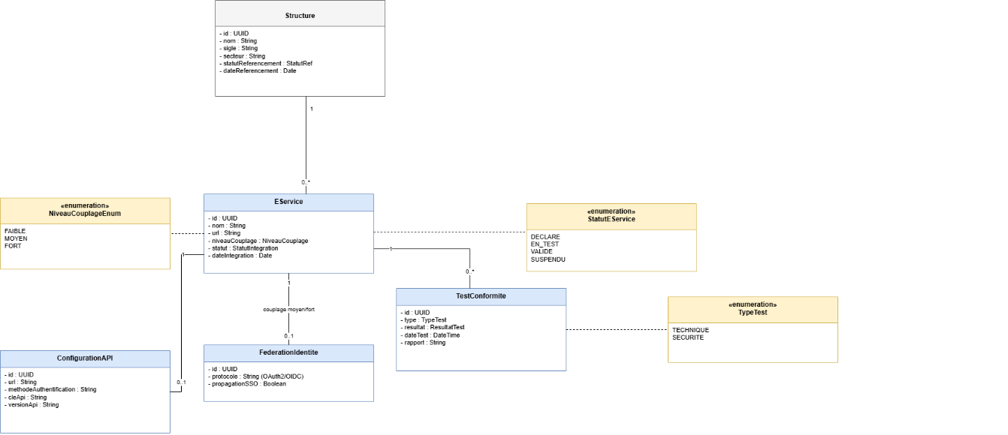

Figure 57 : Diagramme de classes — Module 3 : Intégration des e-services existants
Module 4 — Génération de nouveaux e-services
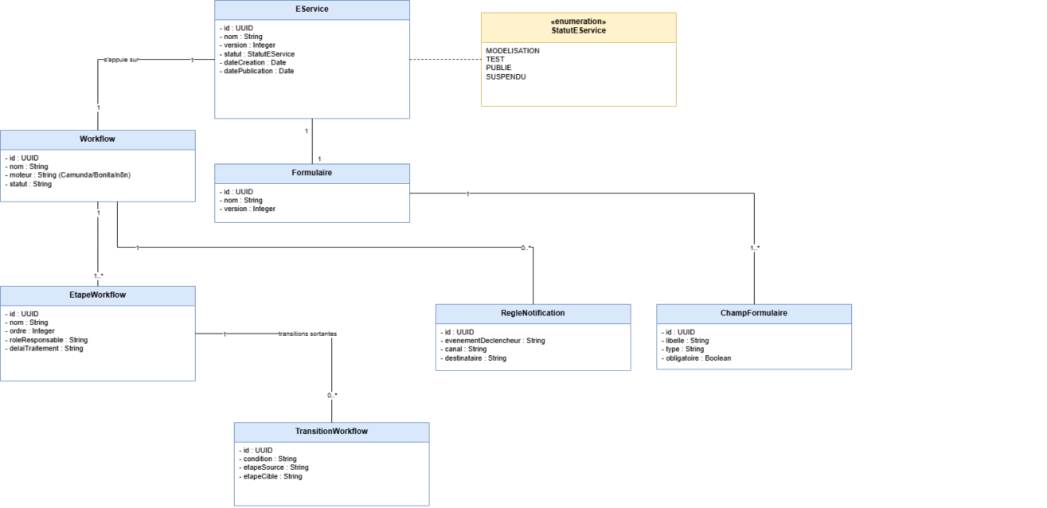

Figure 58 : Diagramme de classes — Module 4 : Génération de nouveaux e-services
Module 5 — Gestion des demandes de services
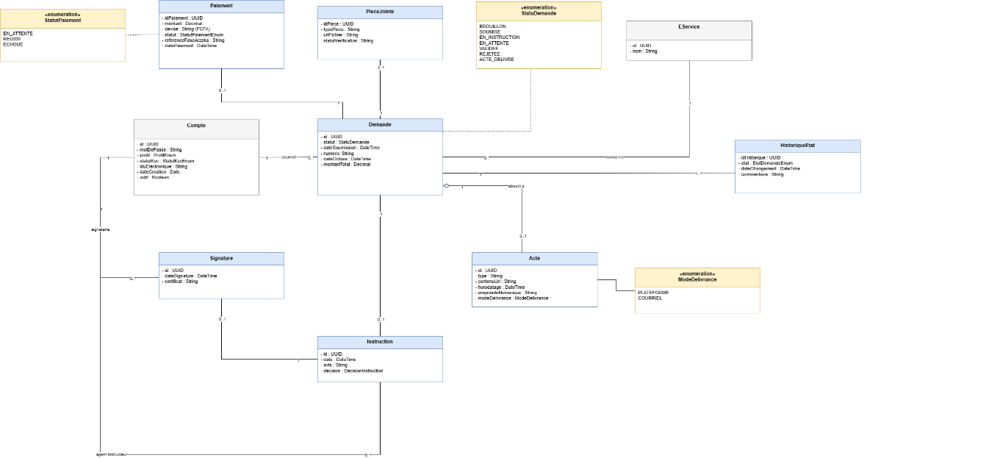

Figure 59 : Diagramme de classes — Module 5 : Gestion des demandes de services
Module 6 — Bus d'interopérabilité
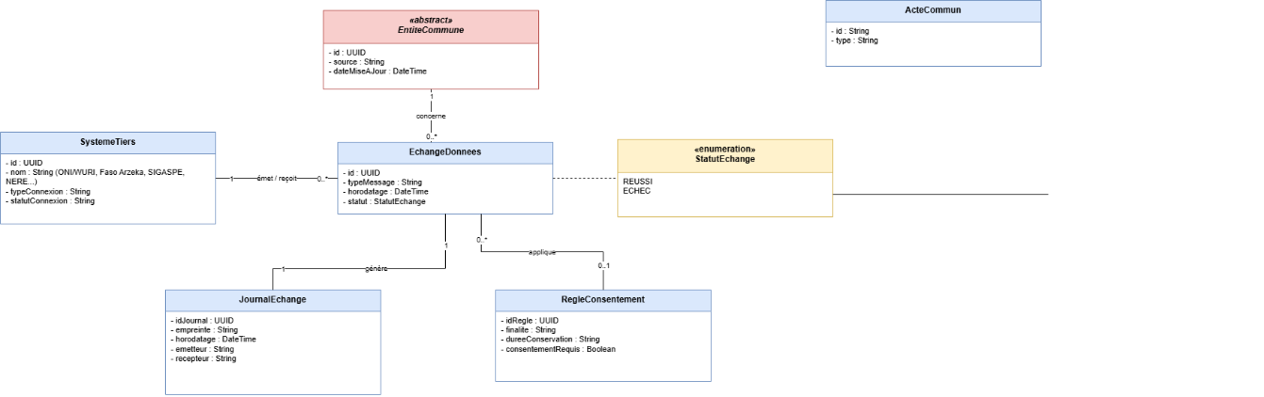

Figure 60 : Diagramme de classes — Module 6 : Bus d'interopérabilité
Module 7 — Assistance (chatbot) et support
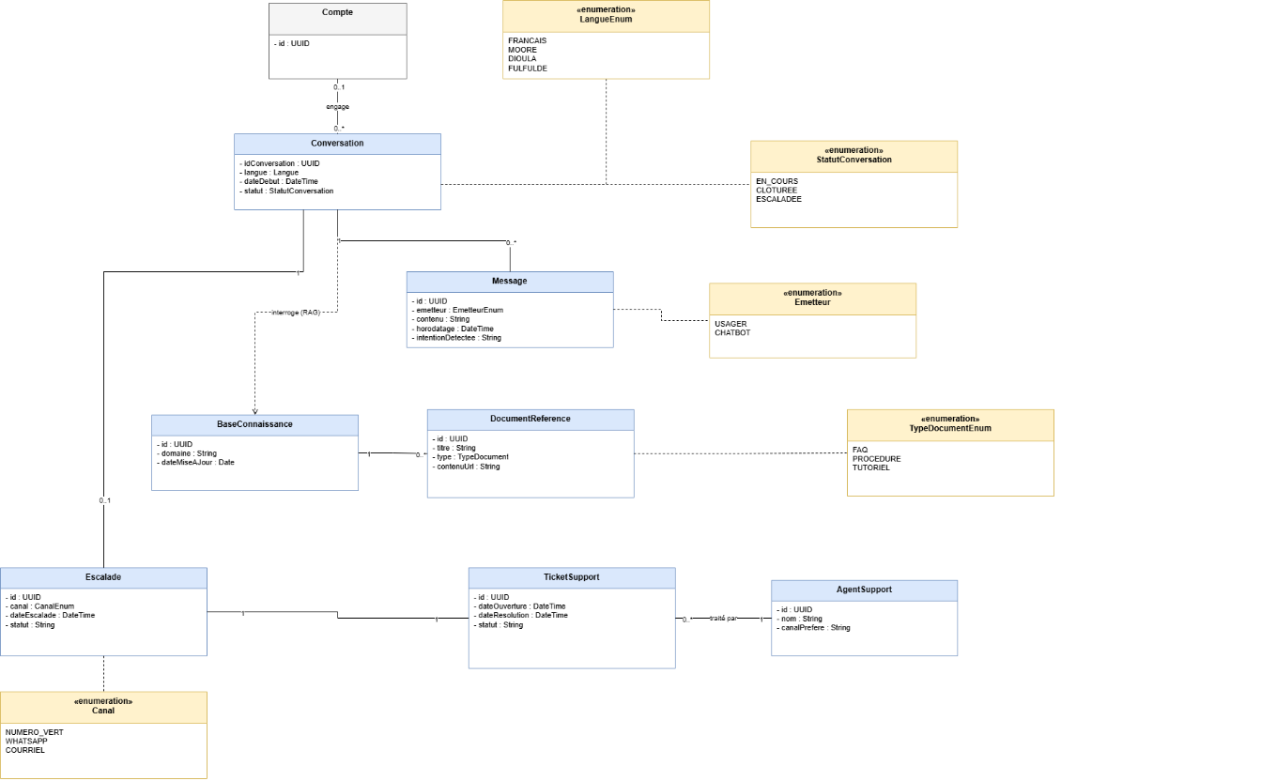

Figure 61 : Diagramme de classes — Module 7 : Assistance (chatbot) et support
Module 8 — Dashboard
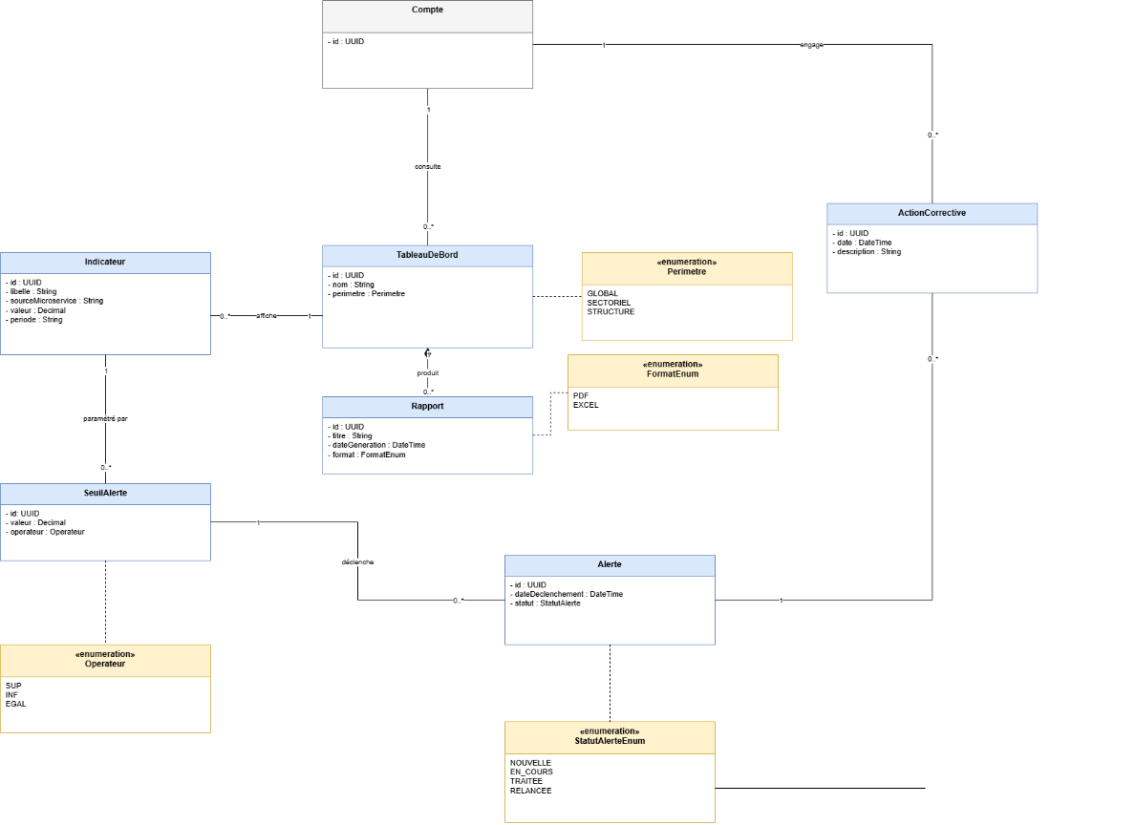

Figure 62 : Diagramme de classes — Module 8 : Dashboard

IX. Conception de la base de données et du modèle de données

1. Architecture des données
Conformément au principe « une base par microservice », chaque service dispose de son propre schéma (PostgreSQL en référentiel principal ; MongoDB pour les contenus documentaires du chatbot ; LDAP pour l'annuaire du SSO ; Redis pour le cache et les sessions). Les données de référence sont mutualisées via le bus d'interopérabilité et non dupliquées. La base des actes administratifs constitue un référentiel archivé, horodaté et infalsifiable.

2. Modèle conceptuel de données (MCD)
Le MCD formalise notamment les associations suivantes : un Utilisateur possède un Profil et un ou plusieurs Rôles ; une Structure publie des Procédures rattachées à des ÉvénementsDeVie ; un EService met en œuvre un Workflow ; un Usager soumet des Demandes composées de Pièces et éventuellement d'un Paiement ; une Demande aboutit à un Acte signé par un Signataire ; les entités communes (Citoyen, Acte, Parcelle, Véhicule) sont partagées entre administrations via le bus.

3. Modèle logique et modèle physique de données (MLD / MPD)
Le MLD traduit le MCD en relations normalisées (clés primaires et étrangères, contraintes d'intégrité) et le MPD le décline dans PostgreSQL (types, index, partitionnement des tables volumineuses telles que les demandes et les journaux, politiques de purge et d'archivage). Les scripts de création sont versionnés dans GitLab et exécutés par la chaîne CI/CD.

4. Dictionnaire des données (extrait)
Donnée | Type | Obligatoire | Description / règles
id_utilisateur | UUID | Oui | Identifiant technique unique du compte
idu_electronique | Chaîne | Selon KYC | Identifiant unique électronique (loi n°027-2024/ALT), vérifié auprès de l'ONI
profil | Énuméré | Oui | citoyen | entreprise_association | agent_public
statut_kyc | Énuméré | Oui | non_verifie | verifie | rejete
id_procedure | UUID | Oui | Identifiant de la procédure au catalogue
evenement_vie | Référence | Oui | Rattachement à l'une des 17 étapes du cycle de vie
id_demande | UUID | Oui | Numéro de suivi communiqué à l'usager
etat_demande | Énuméré | Oui | brouillon | soumise | en_instruction | en_attente | validee | rejetee | acte_delivre
montant_paiement | Décimal | Selon service | Montant réglé via Faso Arzeka, en FCFA
id_acte | UUID | Oui | Acte administratif signé électroniquement, archivé et horodaté
journal_echange | JSON | Oui | Trace des échanges du bus d'interopérabilité (émetteur, récepteur, horodatage, empreinte)
Tableau : Dictionnaire des données (extrait) — le dictionnaire complet est tenu en annexe

5. Politique de gestion des référentiels
Les référentiels (structures publiques, procédures, fonctionnaires, identités ONI, fichier NERE des entreprises) restent gérés par leurs administrations propriétaires. Le GVAP y accède en consultation via le bus d'interopérabilité ; toute mise à jour suit le circuit de validation du propriétaire du référentiel. Le recensement des données communes réalisé en phase de conception fixe la liste, la sémantique et la source de vérité de chaque donnée partagée.

6. Méthodes de stockage et d'accès aux données
Les accès aux données se font exclusivement via les API des microservices ; aucun accès direct inter-services aux bases n'est autorisé. Le cache Redis absorbe les lectures fréquentes (catalogue, sessions). Les données sensibles sont chiffrées au repos et les sauvegardes sont répliquées vers le site de reprise.

7. Algorithmes et logique métier
La logique métier des demandes est portée par le moteur de workflow (BPMN) : règles d'affectation, délais réglementaires, relances et escalades. Les règles transverses comprennent : le contrôle d'unicité des comptes par identifiant unique, la vérification automatique des pièces par référence aux entités communes, le calcul des indicateurs du Dashboard et la classification des requêtes du chatbot (RAG sur la base documentaire des procédures).

X. Conception des tests

1. Stratégie de test
La stratégie de test suit la démarche Agile Scrum du projet : chaque user story est assortie de critères d'acceptation testables ; chaque sprint intègre des tests unitaires et d'intégration automatisés dans la chaîne CI/CD ; les revues de sprint donnent lieu à des démonstrations aux parties prenantes ; des ateliers de validation fonctionnelle regroupent le CoTech, le CoPil et les métiers sectoriels.

2. Plan de test
Type de test | Objet | Responsables
Tests unitaires | Fonctions et composants de chaque microservice | Équipe de développement
Tests d'intégration | API, SSO, bus d'interopérabilité, paiement, e-services intégrés | Équipe de développement
Tests fonctionnels (UAT) | Conformité aux spécifications, ateliers de validation avec les métiers | CoTech, métiers sectoriels
Tests de performance | Montée en charge, temps de réponse, tenue de la disponibilité cible | Équipe technique / ANPTIC
Tests de sécurité | Audit de sécurité, tests d'intrusion, conformité OWASP et RGS-BF | Expert sécurité, ANSSI
Tests d'accessibilité | Conformité WCAG 2.1 AA, responsive mobile first | UX Designer, équipe de développement
Tableau : Plan de test

3. Cas de test (exemples)
- Création de compte avec KYC réussi, KYC en échec et Captcha invalide (UC-01) ;
- Authentification unique puis navigation vers un e-service intégré sans ré-authentification (UC-03, UC-14) ;
- Publication d'une procédure avec circuit de validation DDII → SP-MABG (UC-09) ;
- Soumission d'une demande avec pièces jointes et paiement Faso Arzeka, y compris paiement en échec (UC-11) ;
- Instruction, demande de complément, signature électronique et délivrance de l'acte (UC-12) ;
- Échange d'une entité commune via le bus avec vérification de la journalisation ;
- Réponse du chatbot en français et en langue nationale avec escalade vers le support.

4. Environnement de test requis
Les tests s'exécutent sur l'environnement de recette/préproduction, iso-fonctionnel à la production, avec des jeux de données anonymisés, des bouchons (mocks) pour l'ONI et Faso Arzeka en phase de développement, puis des raccordements réels en préproduction. La validation finale en préproduction précède la demande d'ANO de l'ANSSI.

XI. Conception de la sécurité

1. Gestion des identités et des accès
La gestion des identités est centralisée dans le SSO : cycle de vie des comptes (création, vérification KYC, suspension, suppression), gestion des rôles et habilitations selon le principe du moindre privilège, et revue périodique des droits des administrateurs centraux et sectoriels.

2. Authentification et SSO
L'authentification s'appuie sur OAuth2/OpenID Connect, avec politique de mots de passe robuste, Captcha, verrouillage après tentatives infructueuses et possibilité d'authentification renforcée pour les agents et signataires. La fédération d'identité propage la session vers les e-services intégrés selon le niveau de couplage.

3. Journalisation et traçabilité
Toutes les actions sensibles (authentification, instruction, signature, échanges du bus, administration) sont journalisées avec horodatage et identité de l'acteur. Les journaux sont centralisés, protégés en intégrité et conservés conformément à la réglementation, afin de permettre l'audit et l'investigation d'incidents.

4. Chiffrement et protection des données
Les échanges sont chiffrés (HTTPS obligatoire, certificat SSL valide, HSTS) ; les données sensibles sont chiffrées au repos ; les secrets sont gérés dans un coffre. Le traitement des données personnelles respecte la loi n°001-2021/AN, sous le contrôle de l'autorité de régulation compétente : minimisation, finalités, consentement pour les échanges d'entités communes et droits des personnes.

5. Sécurité des API
Les API sont exposées exclusivement via la passerelle : validation des jetons, contrôle d'accès par rôle et par périmètre, limitation de débit, validation des entrées, protection contre les vulnérabilités du Top 10 OWASP, et cloisonnement réseau des microservices.

6. Sécurité des infrastructures
L'hébergement dans le datacenter de l'administration, sous responsabilité opérationnelle de l'ANPTIC, applique le durcissement des serveurs Ubuntu LTS, la segmentation réseau, les dispositifs de détection et de prévention d'intrusion, la mise à jour régulière des correctifs et la sécurisation du domaine (.gov.bf, DNSSEC, SPF/DKIM).

7. Continuité de service (PCA/PRA)
La haute disponibilité repose sur la redondance des serveurs applicatifs et de bases de données (principal + réplique), la redondance électrique (onduleurs, groupe électrogène) et la climatisation adaptée. Un site de reprise d'activité réplique les données vers un site secondaire ; les procédures de bascule et de restauration sont testées périodiquement. Objectifs : disponibilité ≥ 99 % à 6 mois et ≥ 99,5 % à 12 mois.

XII. Infrastructures et déploiement

1. Architecture d'hébergement
La plateforme est hébergée dans le datacenter de l'administration burkinabè, sous la responsabilité opérationnelle de l'ANPTIC, avec un nom de domaine en .gov.bf. L'ANPTIC assure l'hébergement et la haute disponibilité de la plateforme.

2. Environnements (DEV, TEST/PREPROD, PROD)
Environnement | Objectif | Accès
Développement | Développement actif des fonctionnalités | Équipe technique
Recette / Test / Préproduction | Validation fonctionnelle et tests utilisateurs ; validation finale avant mise en production | Équipe projet + MOA + métiers + équipe technique
Production | Exploitation réelle par les usagers | Usagers publics (Internet)
Tableau : Environnements de déploiement
NB : à la fin du développement, les besoins en hébergement seront réévalués selon les performances et la montée en charge.

3. Configuration matérielle requise
Équipement | Caractéristiques minimales | Quantité
Serveur applicatif | 64 Go RAM, 16 vCPU, 1 To SSD NVMe | 2 (haute disponibilité)
Serveur base de données | 64 Go RAM, 16 vCPU, 2 To SSD RAID 10 | 2 (principal + réplique)
Serveur cache Redis | 32 Go RAM, 8 vCPU, 500 Go SSD | 1
Tableau : Configuration matérielle minimale

4. Configuration logicielle requise
Ubuntu Server LTS ; environnement d'exécution des frameworks retenus (JDK pour Spring Boot, PHP pour Laravel, Python pour Django, Node.js pour le frontend) ; PostgreSQL, MongoDB, LDAP et Redis ; RabbitMQ ; moteur de workflow (Camunda/Bonita/n8n) ; fournisseur d'identité (Keycloak/eSignet) ; passerelle API ; GitLab ; Prometheus et Grafana.

5. Conteneurisation et orchestration
Chaque microservice est packagé en image Docker versionnée (Docker Compose pour le développement local). L'orchestration en recette et en production est assurée par Kubernetes (K3s) : réplication des pods, équilibrage de charge, redémarrage automatique, montée en charge horizontale et déploiements sans interruption (rolling updates).

6. Stratégie de déploiement
Le déploiement suit la chaîne CI/CD GitLab : livraison automatique en développement, promotion en recette/préproduction après validation des tests, puis mise en production après validation fonctionnelle, tests de sécurité et de performance, obtention de l'ANO de l'ANSSI et de l'avis technique du MTDPCE. La migration des données existantes vers la nouvelle architecture est réalisée en préproduction (chargement, contrôle de cohérence) avant la bascule.

XIII. Maintenance et évolutivité

1. Organisation de l'exploitation
L'exploitation est assurée par l'ANPTIC (hébergement, disponibilité) en lien avec le SP-MABG (cohérence d'ensemble, qualité des e-services, procédures transversales, Dashboard). Un dispositif de support à trois niveaux est mis en place : chatbot et FAQ (niveau 0), support utilisateurs via numéro vert, WhatsApp et courriel (niveau 1), équipe technique (niveau 2).

2. Maintenance corrective
Les anomalies sont enregistrées dans l'outil de suivi (Jira ou équivalent), qualifiées, priorisées et corrigées via la chaîne CI/CD. Objectifs de délai de résolution des incidents déclarés : 8 heures à 6 mois d'exploitation, 4 heures à 12 mois.

3. Maintenance préventive
Application régulière des correctifs de sécurité, surveillance des métriques (Prometheus/Grafana), tests périodiques des sauvegardes et de la bascule DRP, revue des journaux et veille sur les vulnérabilités des composants.

4. Maintenance évolutive
L'architecture microservices et le générateur de workflow permettent d'ajouter de nouveaux e-services, événements de vie et intégrations sectorielles sans refonte globale. Les évolutions sont priorisées par le CoTech sur la base des retours usagers et des indicateurs du Dashboard.

5. Gestion des incidents, des changements et des versions
Un registre des risques et problèmes (RAID log) est maintenu à jour en continu. Tout changement suit un circuit de demande, d'analyse d'impact, de validation et de déploiement tracé. Les versions sont gérées dans GitLab (branches, étiquettes sémantiques, notes de version) ; chaque mise en production est réversible (retour arrière documenté).

6. Plan de maintenance et mécanismes d'extension
Le plan de maintenance annuel couvre les mises à jour des socles (OS, bases, orchestrateur), les audits de sécurité périodiques et les campagnes de tests de charge. L'extension du système s'appuie sur les API publiées, le bus d'interopérabilité et le moteur de workflow, garantissant l'intégration progressive des e-services des ministères, institutions et collectivités territoriales.

XIV. Feuille de route de mise en œuvre

1. Plan de développement
La durée totale de réalisation est estimée à quatre (04) mois à compter du cadrage, selon la méthode Agile Scrum (sprints de deux semaines, avec planification, daily stand-up, revue et rétrospective) :
Phase | Activités principales | Livrables
Préparatoire (juin 2026) | Réunion d'orientation ; mise en place des équipes techniques ; demande d'ANO de développement au MTDPCE ; formation de l'équipe projet | Comptes rendus, arrêtés, ANO de développement
Analyse et conception (juin 2026) | Cahier des charges et description des workflows ; plans de communication et de conduite du changement ; conception de la plateforme ; recensement des données communes | Cahier des charges validé, dossier technique de conception, listes des données
Implémentation (juin – août 2026) | Sprints 1 à 8 : Catalogue, SSO, Intégration, Demande de services, Bus d'interopérabilité, Dashboard, Générateur Workflow, Chatbot et multilinguisme ; ateliers délocalisés d'intégration | Modules développés, versions bêta de la plateforme, manuels
Tests et validation (août 2026) | Atelier délocalisé de tests de validation fonctionnelle | Rapport de validation fonctionnelle
Déploiement (août – septembre 2026) | Déploiement en préproduction ; chargement des données ; validation fonctionnelle ; tests de sécurité, de performance et d'intégration ; formation des administrateurs sectoriels et des utilisateurs métiers | Plateforme déployée, données chargées, rapports de validation et de formation
Formalités de mise en exploitation (septembre 2026) | ANO de l'ANSSI avec test de montée en charge ; avis technique du MTDPCE ; présentation aux Ministres | ANO ANSSI, avis technique, rapport de présentation
Lancement (30 septembre 2026) | Lancement officiel de la plateforme | Plateforme mise en production
Tableau : Feuille de route de mise en œuvre

2. Plan de migration
Le plan de migration couvre : le recensement et la cartographie des données existantes (procédures, structures, comptes, e-services intégrés) ; les règles de transformation et de dédoublonnage, notamment le rapprochement des comptes avec l'identifiant unique électronique ; le chargement en préproduction avec contrôles de cohérence ; puis la bascule en production, dans le respect des normes de sécurité et de protection des données personnelles.

3. Plan de déploiement
Le déploiement est progressif : préproduction (validation), production avec les modules du socle (SSO, catalogue, demandes), puis intégration graduelle des e-services sectoriels selon le niveau de couplage (cibles : 5 % des e-services intégrés au SSO au 1er mois de développement, 20 % au 4e mois ; 15 % des e-services interconnectés au 4e mois).

4. Plan de formation
- Équipe technique : architecture microservices (Docker, Kubernetes, API Gateway), intégration et administration du SSO, outils DevOps (Git/GitLab CI, CI/CD, Prometheus/Grafana), gestion de projet Scrum, sécurité applicative (OWASP, audit de code, certificats SSL, réponse aux incidents).
- Métiers : identification et description des procédures administratives, utilisation de la plateforme.
- Administrateurs sectoriels : intégration des e-services, gestion des utilisateurs, des droits et du catalogue des services.
- Administrateurs centraux : création de nouveaux e-services et maintenance globale de la plateforme.

5. Plan de conduite du changement
Le plan de conduite du changement comprend : la cartographie des parties prenantes affectées (usagers, agents ministériels, équipes DSI, directions métiers) ; l'analyse des résistances et des facteurs facilitateurs ; l'évaluation de la maturité numérique des cibles et l'adaptation des messages. La vulgarisation s'appuie sur : la communication interne (courriers officiels, sessions d'information), la communication externe (réseaux sociaux, spots radio en langues nationales, capsules vidéo, communiqués de presse), une page dédiée (nouveautés, tutoriels, FAQ/chatbot), un numéro vert gratuit, un compte WhatsApp et un courriel de support, la sensibilisation des responsables, la formation pratique des agents de traitement et la mobilisation des points focaux de l'administration électronique.

6. Indicateurs de suivi (KPI)

a) Indicateurs liés au développement
Indicateur | 1er mois | 2e mois | 3e mois | 4e mois
Nombre de workflows décrits et modélisés | 14 | 14 | 14 | 14
Taux de microservices développés | 20 % | 40 % | 80 % | 100 %
Taux de fonctionnalités développées et validées | 20 % | 50 % | 80 % | 100 %
Taux de e-services intégrés avec le SSO | 5 % | 10 % | 15 % | 20 %
Taux de procédures publiées | 20 % | 40 % | 70 % | 80 %
Taux de e-services interconnectés | 0 % | 5 % | 10 % | 15 %
Tableau : Indicateurs liés au développement

b) Indicateurs liés à l'exploitation
Indicateur | Cible à 6 mois | Cible à 12 mois
Nombre de comptes créés | 10 000 comptes | 50 000 comptes
Taux de satisfaction des usagers | ≥ 70 % | ≥ 85 %
Demandes dématérialisées traitées via la plateforme | ≥ 30 % des demandes | ≥ 60 % des demandes
Utilisateurs internes formés | 100 % | 100 %
Taux de disponibilité | ≥ 99 % | ≥ 99,5 %
Délai de résolution des incidents déclarés | 8 heures | 4 heures
Tableau : Indicateurs liés à l'exploitation

